(Crisis)pleegkinderen in het basisonderwijs
2011-2012
Afstudeerscriptie
Onderzoek naar pleegzorg in het basisonderwijs.
Kirsten Tromp
L4C-BHG 081138
Beg. docent: Annemarie ten Have
Pabo Mei 2012

Inhoudsopgave

1. Inleiding 4
2. Onderzoeksvraag 5
3. Hypotheses 6
4. Theorie 7
4.1 Historie van pleegzorg 7
4.2 Cijfers 7
4.3 Verschillende soorten pleegzorg 10
4.4 Wetgeving in Nederland 12
4.4.1 Internationaal Verdrag inzake de Rechten van het Kind 14
4.4.2 Rechten voor pleegkinderen in Nederland 15
4.5 Welke gedragsproblemen kun je tegenkomen als verzorger? 16
4.6 Onderzoek naar ontwikkeling pleegkinderen 19
4.6.1 Analyse PSI (Wetering, 1998) 19
4.6.2 Secundaire analyse (Mouissie, 2006) 20
4.6.3 Hechtingstheorie van Bowlby 21
4.6.4 Typen gehechtheid (Ainsworth) 22
4.7 Wat betekent pleegzorg voor leerkrachten? 23
4.7.1 Tips voor leerkrachten 24
4.7.2 Onderwerpen om vooraf te bespreken 25
4.7.3 Enkele didactische tips 26
5. Beschrijving van het onderzoek 27
6. Onderzoeksresultaten 29
6.1 Bijstelling enquete 29
6.2 Ervaring met pleegkinderen 29
6.3 De overdracht 31
6.4 Contact met contactpersoon 35
6.5 Kennis over pleegzorg 39
6.5 Problemen rondom de hechting 40
7. Conclusie 42

8. Discussie 43
8.1 Terugkeer theorie 43
8.2 Evaluatie onderzoek 45
8.3 Eventuele vervolgvragen 45
9. Aanbevelingen 46
10. Samenvatting 48
11. Bijlagen 49
11.1 Literatuurlijst 49
11.2 Begeleidende brief enquête 50
11.3 Enquête scholen 51
11.3 Vragenlijst pleegouders 54
11.4 Artikel “Improving Educational Prospects for Youth in Foster Care” 56
11.5 Artikel “Leeg ouderschap” 62

1. Inleiding

Om mijn opleiding Pabo goed te kunnen voltooien, maak ik een afstudeerscriptie met als onderwerp (crisis)pleegkinderen in het basisonderwijs.
Ik wist al snel dat ik dit onderwerp wilde gebruiken bij mijn afstuderen. Ik vond dit onderwerp al een tijd heel interessant, mede doordat ik mensen ken die crisiskinderen opvangen. Vaak is de plaatsing totaal onverwacht en moet er van het één op het andere moment plaats gemaakt worden voor een nieuw kind in het gezin. Aangezien kinderen tot 16 jaar leerplichtig zijn, is het van groot belang dat er zo snel mogelijk een (nieuwe) basisschool wordt gevonden.
Ook in mijn stage kwam ik pleegkinderen tegen. . Ik heb de afgelopen jaren gemerkt dat er veel onvrede binnen scholen bestaat over het contact met hulpinstellingen. Vaak worden leerkrachten van het kastje naar de muur gestuurd en is er geen duidelijk aanspreekpunt. Daarnaast is er vooral bij crisiskinderen weinig voorbereidingstijd voor leerkrachten om een crisiskind goed op te vangen

Op internet (Hobokennisbank) zag ik al gauw dat er weinig onderzoek is gedaan naar pleegzorg in het basisonderwijs. Dit gaf mij de gelegenheid om een nieuw onderzoek op te zetten. Ik heb onder andere onderzoek gedaan naar wetgeving, protocollen binnen het basisonderwijs en gedragsproblemen die een leerkracht eventueel kan tegenkomen.
Mijn onderzoeksvragen staan geformuleerd in het volgende hoofdstuk.

Dankbetuiging
Graag wil ik een aantal mensen bedanken die mij hebben geholpen bij de totstandkoming van mijn scriptie. Ik bedank alle scholen die hebben gereageerd op mijn enquête. Door deze antwoorden heb ik een realistisch beeld gekregen van pleegkinderen in het basisonderwijs.
Ook bedank ik alle geïnterviewde ouders voor hun eerlijke en oprechte antwoorden. Ik wil mevrouw H. Verhoef bedanken voor haar snelle reacties, en voor het feit dat ze mij heeft toegevoegd aan een pleegoudernetwerk.
Ik wil mevrouw A. ten Have bedanken voor haar begeleiding vanuit school. Ik wil haar bedanken voor haar enthousiasme, de kritische houding en het feit dat ze altijd tijd had om mij van tips te voorzien.
Tot slot bedank ik mijn familie voor het meelezen en meedenken.

2. Onderzoeksvraag

Voor mijn afstudeeronderzoek heb ik de volgende vragen geformuleerd:

Mijn hoofdvraag luidt:
Hoofdvraag
In hoeverre krijgen leerkrachten voldoende informatie voorafgaand aan de acceptatie van nieuwe (crisis) pleegkinderen?

Om de hoofdvraag goed te kunnen beantwoorden heb ik verschillende deelvragen opgesteld.
Deelvragen
- Wat is het verschil tussen pleegkinderen en crisiskinderen en wat voor instanties zijn er bij deze kinderen betrokken?

- Heeft het feit dat deze kinderen crisiskinderen zijn ook uitwerking op hun gedrag? (Bijvoorbeeld door hun achtergrond of eventueel trauma)

- In hoeverre kunnen leerkrachten anticiperen op een onverwachte plaatsing van een pleegkind in de klas?

- Wat zegt de wetgeving over (crisis) pleegkinderen en wat is het recht/ de inbreng van het kind zelf in deze situatie?

- Zijn er protocollen voor pleegkinderen binnen het basisonderwijs?
Zo ja, wat wordt er gebruikt?

3. Hypotheses

Hoofdvraag
Ik denk dat leerkrachten weinig tot geen informatie krijgen als er nieuwe pleegkinderen op de school worden aangenomen. Vooral bij crisisopvang zal dit het geval zijn.
Leerkrachten zullen zich denk ik niet goed kunnen voorbereiden op een nieuw kind in de klas. Ik heb een aantal keer gehoord van leerkrachten dat je van het kastje naar de muur wordt gestuurd en dat er geen duidelijk punt is waar je met je vragen heen kunt.

In de praktijk heb ik gezien dat crisiskinderen op maandag uit huis worden gehaald en op dinsdag op een nieuwe school worden geplaatst. Ik heb het idee dat alles heel gehaast gaat en dat de leerkracht zich niet goed kan voorbereiden op de nieuwe situatie. Voor het kind kan dit een onveilige situatie lijken.

Deelvragen
Ik denk dat pleegkinderen zeker ander gedrag kunnen vertonen. In een normale situatie groeit een kind op bij de eigen vader en moeder. Een kind zal denk ik in een loyaliteitsconflict terecht komen. Ook denk ik dat pleegkinderen bijzonder gedrag kunnen vertonen, omdat ze al zoveel hebben meegemaakt. Veel pleegkinderen hebben een trauma en zullen hier niet goed mee om kunnen gaan.
Ik ben verder erg benieuwd naar protocollen op basisscholen. Ik denk dat weinig scholen werken met een protocol, maar ik verwacht dat dit wel heel handig kan zijn.

4. Theorie

4.1 Historie van pleegzorg
Pleegzorg bestond al in de oudheid. Mensen voeden een te vondeling gelegd kind in hun huis op als een eigen kind, maar gebruikten dit kind soms als slaaf. Het eerste systeem van particulier pleegouderschap tegen een vast tarief stamt uit de zesde eeuw. Het pleeggezin werd door de ouders zelf uitgezocht en betaald.
In de dertiende eeuw werd de rol van instellingen steeds belangrijker. Religieuzen of betaalde ambtenaren vingen verlaten kinderen op. Kinderen verdwenen in deze tijd achter muren, waar specialisten betaald werden om voor deze kinderen te zorgen. De rol van de familie en sociale omgeving verdween hiermee. Dit duurde voort tot de negentiende eeuw.
In 1905 werd met de Kinderwetten van Houten geregeld dat kinderen en ouders die nalatig waren of kinderen die crimineel waren ter beschikking van de regering konden worden gesteld. De ouders werden dan uit de ouderlijke macht ontzet of ontheven. Voor het eerst werden er regels gesteld. Zo moest er een contract worden ondertekend en iedere drie maanden moest er een verslag worden opgesteld.
Tot eind jaren 40 ging het niet goed met de pleegzorg. Kinderen werden bijna nooit als eigen kind behandeld. Er kwamen steeds meer particulieren die zich met het lot van deze kinderen bemoeiden. Men ging er toen al snel vanuit dat het probleem werd opgelost door het kind uit de sociale omgeving te halen. Vanaf de jaren 50 werd het toezicht op pleeggezinnen structureel geregeld. Zo werd er o.a. gepleit voor meer contact tussen ouders en pleegouders.
In de jaren 70 verschoof de hulpverlening aan kinderen naar een gezins- en systeemgerichte benadering. De vrijwillige pleegzorgplaatsing kreeg een vaste plaatsing. Hiervoor moest een psychosociale indicatie worden gekoppeld aan verplichte begeleiding en aan de pleegvergoeding. Ook werd er ontdekt dat kinderen in bepaalde gevallen opgevangen konden worden door eigen familie. Het grootste deel van de kinderen wordt echter nog steeds geplaatst in een zogenaamd bestandspleeggezin.

4.2 Cijfers
We hebben al veel gehoord over pleegzorg en crisisopvang, maar hoeveel pleegkinderen zijn er nu eigenlijk in Nederland? We hebben het onder andere gehad over verschillende soorten opvang, wat zijn de feiten hierover? Pleegzorg Nederland heeft in Juni 2011 onderzoek gedaan naar deze vragen. Deze factsheet is samengesteld op basis van cijfers die zijn aangeleverd door de regionale zorginstellingen.

In 2010 vingen ruim 15.500 pleeggezinnen in totaal 24.150 pleegkinderen op, zowel kortdurig als langdurig. In hetzelfde jaar werden 2.991 nieuwe pleeggezinnen geaccepteerd en stopten 3.163 pleegouders. Op 1 Januari 2010 verbleven 15.206 kinderen in Nederland bij pleegouders.
Uit de gepubliceerde cijfers blijkt dat het aantal pleegkinderen in tien jaar bijna is verdubbeld. In vergelijking met 2009 hebben 800 kinderen meer gebruik gemaakt van pleegzorg. De forse groei die een aantal jaar geleden is ingezet is wel aan het stabiliseren. De wachtlijst voor pleegzorg is met 36 procent afgenomen.

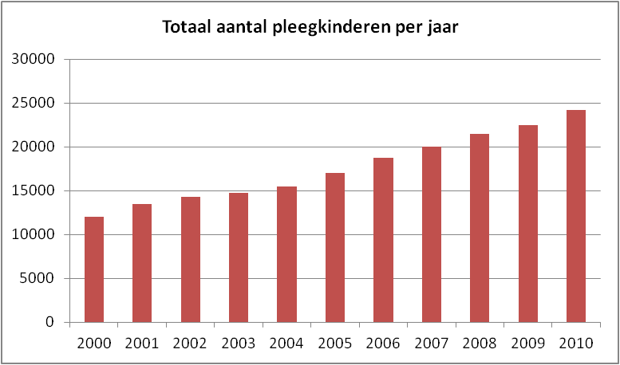
In het rapport worden ook cijfers weergegeven over het aantal nieuwe pleegouders en pleegkinderen. Deze cijfers zijn in het schema hieronder weergegeven. Hierin wordt duidelijk dat het aantal pleeggezinnen wel iets stijgt, maar het aantal pleegkinderen stijgt nog veel harder.
Er is nog een opvallend detail; in 2007 en 2008 zijn er meer nieuwe pleegouders bijgekomen. Dit heeft te maken met de landelijke SIRE-campagne. Deze campagne liep van juli 2008 tot april 2009. In 2010 is er geen actie gevoerd. Ook het aantal aanvragen naar informatie bij pleegzorg is fors afgenomen met 29%.
Jaar | Nieuw geaccepteerde pleegouders | Pleegkinderen
2000 | 2323 | 3905
2001 | 2393 | 4398
2002 | 2403 | 5189
2003 | 2045 | 5298
2004 | 1646 | 5638
2005 | 2225 | 6736
2006 | 2952 | 7447
2007 | 3142 | 7738
2008 | 3022 | 8122
2009 | 2941 | 8947
2010 | 2991 | 8944

Jaarlijks verblijven veel kinderen voor korte- of langdurige tijd bij pleegzorg. Van alle plaatsingen die zijn beëindigd in 2010, is de duur van de plaatsing geregistreerd. Ook deze gegevens heeft Pleegzorg Nederland geregistreerd. De uitkomst van dit onderzoek heb ik onder elkaar gezet.

Duur van plaatsing van alle beëindigde plaatsingen in 2010
Korter dan 4 weken 21%
1-3 Maanden 17%
3-6 Maanden 14%
6-12 Maanden 15%
1-2 Jaar 15%
Langer dan 2 jaar 19%

Het aantal kinderen dat in 2010 werd geplaatst, kan onderverdeeld worden in de volgende leeftijdsgroepen
0-4 Jaar 36%
5-11 Jaar 36%
12-14 Jaar 13%
15 + Jaar 14%
18 Jaar 1%

Zoals hierboven te lezen is, zijn veel pleegkinderen tijdelijk in een nieuw gezin opgevangen. Soms voor een heel korte tijd. Crisisopvang wordt steeds populairder in Nederland. Ook de nieuwe plaatsingen voor 2011 zijn geregistreerd. Deze plaatsingen zijn opgedeeld in drie verschillende categorieën. Voltijd, deeltijd (meestal vakantie en/of weekendopvang) en crisis.
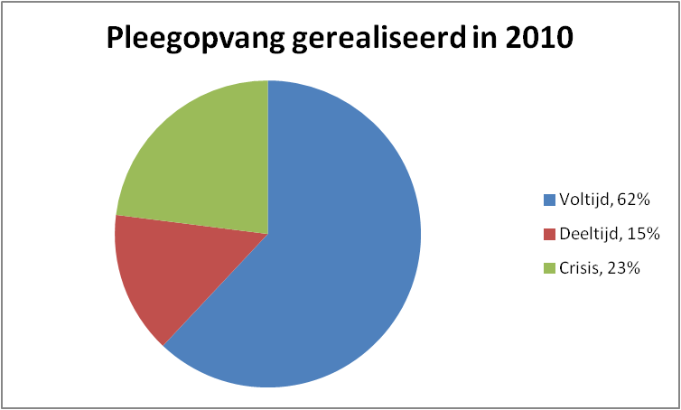
In 2010 zijn evenveel jongens als meisjes geplaatst.

In het rapport valt op dat bij crisisopvang ruim 50% van de kinderen 4 jaar of jonger zijn. Bij pleegzorg hebben ze een beleid dat kinderen onder de 5 jaar nog niet op een groep worden geplaatst. Deze kinderen worden altijd in een gezin opgevangen. Bij de deeltijdgroep is ruim 50% in de basisschoolleeftijd.
Verder valt op dat 36% van de pleegkinderen opgevangen wordt door bekenden. Van de lopende plaatsingen ligt dit nog iets hoger, 41%. Dit percentage is al een aantal jaren stabiel.

Nog een opvallend gegeven uit het rapport; vraag en aanbod lijken niet goed op elkaar aan te sluiten. Voornamelijk bij de intensieve vormen van pleegzorg komen er pleeggezinnen tekort. Het gaat hier voornamelijk over kinderen met emotionele en/of gedragsproblemen. Verder wil pleegzorg het liefst broertjes en zusjes bij elkaar in een nieuw pleeggezin onderbrengen. In de praktijk blijkt dit echter vaak niet mogelijk, maar onvoldoende pleeggezinnen hebben ruimte voor twee of meer kinderen.

4.3 Verschillende soorten pleegzorg
Pleegzorg wordt ruwweg onderverdeeld in drie categorieën; voltijd, deeltijd en crisis. Hieronder vind u een korte omschrijving van de verschillende soorten pleegzorg.

Voltijd – Langdurige pleegzorg
Kinderen tot 18 jaar kunnen voltijd opgenomen worden in een pleeggezin. Bij langdurige pleegzorg zal het kind onder “normale” omstandigheden niet meer naar huis terugkunnen. Een aantal voorbeelden voor deze weloverwogen beslissing kunnen zijn; verwaarlozing, moeilijk oudercontact of mishandeling. De duur van deze zorg kan variëren van 6 maanden tot vele jaren.

Het kan zijn dat een pleegkind in een internaat wordt geplaatst. Pleegzorg Nederland beslist waar het kind terecht komt. Kinderen in een pleeggezin hebben vaak te maken met problemen van hun ouders. Bij kinderen die in een leefgroep of gezinshuis (internaat) worden geplaatst, ligt het probleem vaak bij zichzelf. Ook is het probleem vaak complexer. Pleegouders worden niet betaald, ze krijgen alleen een vergoeding. Mensen die in een leefhuis werken zijn zorgprofessionals en ontvangen ook salaris voor het werk dat ze doen.

Vanaf 14 jaar kunnen kinderen en jong volwassenen kamertraining krijgen bij verschillende organisaties. Deze mensen worden opgevangen in een gezinshuis. Ieder huis heeft een gezamenlijke keuken, toilet en badkamer. Iedere bewoner werkt onder begeleiding van een eigen mentor aan het behalen van zijn of haar leerdoelen. Deze doelen zijn gericht op het nemen van verantwoordelijkheid, zelfstandig wonen en het werken aan problemen.

Deeltijd – Weekendzorg en vakantieadres
Vaak komen pleegkinderen uit een internaat in aanmerking voor deeltijd of weekendzorg. Deze kinderen kunnen in het weekend en in de vakanties door omstandigheden niet bij hun eigen familie terecht. Het kan ook voorkomen dat de kinderen gewoon thuis wonen. Het kan binnen een gezin niet goed lopen, waardoor er wordt besloten om een kind tijdelijk weekendzorg of vakantiezorg aan te bieden.
Voltijd pleegzorg of Crisisopvang kan heel zwaar zijn. Sommige kinderen vragen heel veel van de pleegouders en het gezin. Om dit gezin even bij te laten komen wordt er soms gezocht naar weekendopvang. Zo komt het voor dat kinderen één keer in de maand naar een ander gezin gaan. Dat weekend hebben de pleegouders even tijd voor de eigen kinderen en voor zichzelf.

Crisis - Crisisopvang
Kinderen tot 18 jaar worden voor een korte tijd verzorgd door de pleegzorg. Het kan zijn dat de ouders zelf problemen hebben, waardoor ze voor een korte tijd niet in staat zijn om voor de kinderen te zorgen. Daarnaast kan ziekenhuisopname ook een reden zijn van deze opvang.
De uithuisplaatsing gebeurt meestal vrij plotseling, zonder veel voorbereiding. Over het algemeen worden pleegouders door jeugdzorg gebeld en komt het pleegkind nog dezelfde dag in huis. Er is meestal geen tijd voor een kennismakingsgesprek. Het is een voorlopige uithuisplaatsing, want meestal is op het moment zelf nog geen duidelijk beeld van wat het beste is voor het kind zelf. Als het kind direct onderdak nodig heeft, wordt het in eerste instantie voor maximaal vier weken bij pleegouders geplaatst. In die vier weken wordt er geprobeerd om meer duidelijkheid te verkrijgen over de situatie van het kind en het gezin. Als er dan nog geen vervolgoplossing is gevonden, dan kan de plaatsing in overleg met de pleegouders worden verlengd.

Op het moment dat besloten wordt dat een kind echt uit huis moet worden geplaatst, kan de Raad van Kinderbescherming ingrijpen. Snel ingrijpen is dan altijd noodzakelijk. Dit is echt niet altijd nodig, ook ouders kunnen zelf hulp aanvragen. Dan wordt bijvoorbeeld een maatschappelijk werker ingeschakeld. In eerste instantie wordt dan met alle betrokkenen bekeken of het kind bij familie of vrienden kan wonen. Als dat niet mogelijk is zoekt pleegzorg een pleeggezin in haar bestand.
Kinderen die in een crisisgezin worden geplaatst hebben vaak een nare periode achter de rug. Als het maar enigszins mogelijk is worden crisiskinderen opgevangen in hun eigen buurt, zodat ze ook op de eigen school kunnen blijven.

Ouders hebben altijd een gezinsvoogd die het contact met ze onderhoudt. Bij crisisopvang is dit contact heel nauw. De gezinsvoogd beslist ook hoe het verder moet met het kind. Moet er een nieuw gezin gezocht worden of kan het kind bij familie terecht of evt. zelfs naar huis? Ook kan er beslist worden dat het kind naar een internaat moet.

4.4 Wetgeving in Nederland
In 1989 verscheen de Wet op de Jeugdhulpverlening waarin de jeugdhulpverlening werd ondergebracht bij twee ministeries, namelijk het Ministerie voor Volksgezondheid, Welzijn en Sport en het Ministerie van Justitie. Het doel van deze wet is om onder andere meer samenhang te brengen in het aanbod van vrijwillige en justitiële jeugdhulpverlening. De wet omschrijft jeugdhulpverlening als “activiteiten gericht op het bij jeugdigen voorkomen, verminderen of opheffen van problemen of stoornissen van lichamelijke, geestelijke, sociale of pedagogische aard die hun ontwikkeling naar volwassenheid ongunstig kunnen beïnvloeden”. Een belangrijk artikel uit deze wet is artikel 23. In dit artikel wordt vermeld dat de hulp zo snel mogelijk, zo kort mogelijk, zo licht mogelijk en zo dicht mogelijk bij huis moet worden uitgevoerd. Dit noemt men het “zo-zo-zo-zo” beleid. Met deze wet sluiten de beleidsmakers aan bij de wetgeving van andere Europese landen en bij de Conventie van Geneve in 1989 waarin de Rechten van het Kind worden geformuleerd.

In de Wet op de Jeugdhulpverlening worden vier typen jeugdhulpverlening (soms noemt men deze ook wel “vier werksoorten”) genoemd: ambulante hulp, daghulp, pleegzorg en residentiële hulp.
Per 1 Januari 2005 is de Wet op de Jeugdzorg verschenen. In deze wet wordt een omslag gemaakt van een aanbodgerichte hulpverlening naar een vraaggestuurde hulpverlening. In de nieuwe wet is een voorziening een zorgaanbieder. De zorgaanbieder moet de voorgeschreven zorg uitvoeren en hij heeft een acceptatieplicht van de cliënt. De uitzondering is de situatie van overmacht, bijvoorbeeld als een zorgaanbieder van pleegzorg geen passend gezin voor een kind kan vinden.

Kwaliteitscriteria voor de pleegzorg (artikel 5)
- Een diagnose en op basis hiervan een hulpverleningsproces. Het hulpverleningsproces bestaat uit de beschrijving van korte en lange termijn doelen, de in te zetten deskundigen en de evaluatiemomenten
- De overlegmomenten met de deskundigen
- De contactpersoon voor het hulpverleningsproces

Voor de pleegouders wordt een pleegcontract opgesteld dat gekoppeld is aan het indicatiebesluit en dezelfde geldigheidsduur heeft. Belangrijk is dat de zorgaanbieder en de pleegouders elkaar informeren. Vastgesteld wordt dat de pleegouder zich houdt aan de uitvoering van het hulpverleningsplan, medewerking verleent om het contract met de ouder in stand te houden en het kind, waar mogelijk, bij belangrijke beslissingen betrekt. Ook de omvang van de begeleiding door de zorgaanbieder moet in het contract worden opgenomen. De pleegouder kan het pleegcontract altijd eenzijdig verbreken als de zorgaanbieder haar afspraken niet nakomt; de zorgaanbieder kan alleen het contract verbreken als dat in het belang van het kind is en dan nog na overleg met de pleegouder.
Als een kind in een pleeggezin woont, zijn er verschillende mogelijkheden van uitoefening van gezag.
1. De ouder heeft volledig het gezag
In deze situatie woont het kind met toestemming van de ouder bij de pleegouder. Juridisch gezien heeft de pleegouder bij elke beslissing toestemming van de biologische ouder nodig. Is toestemming van de ouder nodig bij een grote beslissing, dan moet deze schriftelijk met een handtekening worden gegeven. Veel van het overleg zal via de pleegzorgbegeleider moeten plaatsvinden.
Als de ouder of de voogd het kind uit het pleeggezin wil halen, heeft de pleegouder het blokkaderecht. De pleegouder heeft dit recht als het kind met instemming van de ouder of voogd in het pleeggezin is geplaatst en het pleegkind minimaal één jaar in het pleeggezin woont. ( Het blokkaderecht geldt niet bij een ondertoezichtstelling of voorlopig voogdij.)
2. Het kind is onder toezicht gesteld
Ondertoezichtstelling vindt plaats als de belangen van het kind en/of zijn gezondheid ernstig worden bedreigd en de hulp voorgesteld door het Bureau Jeugdzorg niet of onvoldoende wordt geaccepteerd. Bureau Jeugdzorg zal dan onderzoeken of een kinderbeschermingsmaatregel nodig is en de raad voor de kinderbescherming inschakelen. De kinderrechter kan daarna een kinderbeschermingsmaatregel opleggen.
Een ondertoezichtstelling kan worden aangevraagd door de ouder, de pleegzorg of de Raad voor de Kinderbescherming. De maximale termijn van de ondertoezichtstelling bedraagt één jaar, waarna telkens voor één jaar verlenging moet worden aangevraagd.
Als het kind onder toezicht is gesteld en in een pleeggezin is geplaatst, is de ouder nog steeds belast met ouderlijk gezag maar de uitoefening is hiervan beperkt door de bevoegdheid van de gezinsvoogdij instelling. In de praktijk zal de toestemming van de ouder via de gezinsvoogdij instelling worden verkregen. De pleegouder heeft geen blokkaderecht.
Als het perspectief is dat het pleegkind langdurig in het pleeggezin gaat verblijven, dat wil zeggen “een gezin voor het leven te bieden” is het wettelijke kader een belemmerde factor:
- Ieder jaar moet verlenging van de maatregel worden aangevraagd met kans dat deze niet wordt verlengd en het kind moet terugkeren naar huis
- Het juridisch gezag ligt niet bij de pleegouder maar bij de ouder en de gezinsvoogd waardoor de pleegouder soms de uitvoerder is van de beslissing van de gezinsvoogd en de ouder.

3. Het pleegkind staat onder voogdij en woont elders
De relatie tussen voogd en pleegouder is eenzelfde relatie als tussen ouder en pleegouder. In plaats van de ouder moet nu de voogd toestemming geven. Bij belangrijke beslissingen moet de pleegouder toestemming vragen aan de voogd. De pleegouder heeft blokkaderecht, als het pleegkind langer dan een jaar in het pleeggezin verblijft. Als het kind langer dan een jaar in een pleeggezin woont, mag de pleegouder voogdij over het pleegkind aanvragen.

4. Het kind staat onder voogdij van de pleegouder bij wie het woont.
Het kind woont in het pleeggezin en de pleegouder heeft de voogdij. In deze situatie berust het gezag volledig bij de pleegouder.

4.4.1 Internationaal Verdrag inzake de Rechten van het Kind
In 1995 heeft Nederland het Internationaal Verdrag inzake de Rechten van het Kind ondertekend. Artikel 3, lid 1 is erg belangrijk; “ In all actions concerning children, whether undertaken by public or private social welfare instructions, courts of law, administrative authorities or legislative bodies, the best interests of the child shall be primary consideration”
De IVKR spreekt zijn voorkeur uit voor de opvoeding en de verzorging door de eigen ouder. Moet het kind toch uithuis geplaatst worden, dan verdient het pleeggezin de voorkeur boven plaatsing in een kindertehuis. Bij plaatsing in een pleeggezin verdient een pleeggezin met een gelijke etnische culturele achtergrond de voorkeur. Het effect van de uithuisplaatsing dient regelmatig te worden geëvalueerd.
In Nederland is bij een ondertoezichtstelling de maximale periode van evaluatie één jaar. Ieder jaar wordt over de verblijfplaats van het kind geoordeeld: voortzetting van het huidige verblijf, naar huis plaatsing of plaatsing naar een ander pleeggezin. Volgens Punselie (2000) moet het recht op evaluatie ingegeven worden door een gewijzigde opvoedingssituatie van het kind en niet worden ingegeven door de wens van de ouder om het kind terug te nemen omdat in zijn omstandigheden verandering is gekomen.

Regelmatig worden er rechtszaken gevoerd, met als partijen de ouder, de pleegouder en de gezinsvoogdij instelling met als inzet de terugkeer van het pleegkind naar het oorspronkelijke gezin. In de rechtszaken gaat het om het belang van het kind (verdedigd door de pleegouder) versus het belang van de ouder (verdedigd door de ouder en vaak de gezinsvoogdij instelling). Om het belang van het kind te verdedigen wordt artikel 8, lid 1 uit het Europees Verdrag van de Rechten van de Mens soms gebruikt. Dit artikel luidt: “ Een ieder heeft recht op respect voor zijn privé-leven, zijn familie- en gezinsleven, zijn woning en zijn correspondentie” .
Hoe de kinderrechter beslist is afhankelijk van zijn taak. Hij kan de wijze waarop de besluiten van de gezinsvoogdij-instelling tot zijn stand zijn gekomen toetsen of de inhoud van de zaak.
In dit geval kan men ingaan op het belang van het kind. Het probleem is dat het belang van het kind een open juridisch begrip is. Hoe moet “belang van het kind” geoperationaliseerd en valide worden gemeten? Tot nu toe staan de begrippen hechting en continuïteit centraal. Deze aanbeveling van continuïteit is in tegenspraak met het wettelijke kader dat vereist dat ieder jaar verlenging van de maatregel moet worden aangevraagd met de kans dat deze niet verlengd wordt. Pleegkind en pleegouder blijven daarmee altijd in onzekerheid over de duur van het verblijf.

4.4.2 Rechten voor pleegkinderen in Nederland
Of pleegkinderen nu bij hun ouders wonen of bij iemand anders, ze hebben dezelfde rechten als die voor andere kinderen in Nederland gelden. Pleegkinderen hebben ook speciale rechten. Die rechten hebben vooral te maken met de hulp die pleegkinderen krijgen.

- Recht op informatie
Er worden veel beslissingen gemaakt voor pleegkinderen. Deze kinderen hebben zelf ook het recht om geïnformeerd te worden over deze beslissingen. Daarnaast moeten mensen ook kunnen verantwoorden waarom deze beslissing genomen is. Hulpverleners zijn verplicht om voorgenomen beslissingen te delen met pleegkinderen vanaf 12 jaar. Als het kind de ouders niet (meer) ziet, heeft het recht op informatie over de ouders en de familie
- Recht op inzage in dossier
Daarnaast hebben kinderen vanaf 12 jaar recht om rapporten over henzelf in te zien. Deze kinderen kunnen er ook een kopie van krijgen. Als het kind jonger is, heeft niet het kind, maar de voogd of ouder recht om de dossiers in te kijken. Zij hebben de mogelijkheid om dit met het kind te bespreken, maar dit is niet verplicht.
- Recht op een eigen mening
Een pleegkind mag altijd zeggen wat hij/zij van iets vindt en wat er volgens hem/haar moet gebeuren. Dat betekent natuurlijk niet dat er altijd gebeurd wat ze willen, maar er moet wel naar ze geluisterd worden. De hulpverlener moet minstens één keer per jaar met het kind in gesprek gaan over het hulpverleningsplan. Als het kind iets leest waar hij/zij het niet mee eens is, dan mag het kind dat natuurlijk altijd zeggen. Deze mening wordt ook opgenomen in het rapport.
- Recht op privacy
Niemand mag zonder toestemming de post of een dagboek van een pleegkind bekijken. Hulpverleners mogen informatie over het pleegkind (jonger dan 16 jaar) aan de ouders geven. Kinderen boven de 16 jaar moeten hier zelf toestemming voor geven. Pleegouders mogen niet zomaar informatie aan andere mensen doorgeven en van alles vertellen. Wel mogen ze zonder toestemming van het pleegkind informatie doorgeven aan andere hulpverleners.
- Recht op contact met de eigen familie
Pleegkinderen hebben recht op contact met familie, maar daarnaast mogen ze ook contact houden met eerdere pleegouders.
- Recht om te klagen
Pleegkinderen hebben het recht om een klacht in te dienen. De zorgaanbieder die pleegzorg biedt, heeft een klachtenreglement. Zowel pleegouders en cliënten van de betreffende organisatie, kunnen hier een beroep op doen. De kinderrechtswinkel kan in eerste instantie proberen te helpen het probleem aan te pakken.

Gesprek met de kinderrechter
Pleegkinderen die onder toezicht zijn gesteld, kunnen op bepaalde momenten een gesprek met de kinderrechter aanvragen wanneer zij 12 jaar of ouder zijn.

4.5 Welke gedragsproblemen kun je tegenkomen als verzorger?
Wanneer een kind in een pleeggezin terecht komt, neemt het vaak een hoop bagage mee. Een kind komt niet zomaar in een pleeggezin terecht, vaak hebben deze kinderen al veel negatieve ervaringen meegemaakt. Kinderen kunnen bepaalde gedragingen vertonen die je niet altijd kunt plaatsen. Hieronder beschrijf ik een aantal gedragsproblemen die voor kunnen komen. Door deze gedragingen te begrijpen, wordt het gedrag minder vreemd en kan het hanteerbaar worden voor de opvoeder.

Pleegangst
Een pleegkind kan de aanleg hebben om bang te zijn. Door zijn/haar geschiedenis kan het kind een scherpere reactie op gevaar hebben, maar het heeft ook angsten die specifiek bij de pleegsituatie horen. Een pleegkind komt tijdelijk in een gezin, alles hangt af van de plaatsing. Wordt die opgeheven, dan houdt de status als pleegkind en pleegfamilie als zodanig op. Die tijdelijkheid is niet natuurlijk, ieder kind heeft een natuurlijke behoefte om door de eigen ouders verzorgd en opgevoed te worden. De kans bestaat dat een pleegkind zich enorm gaat aanpassen aan een pleeggezin. Hij/zij doet niet meer de eigen wil, maar alleen wat normaal is in het pleeggezin. Zo hoopt het pleegkind niet weggestuurd te worden en/of langer te blijven in een bepaald pleeggezin. Ook als we kijken naar de verschillen tussen jongens en meisjes, dan zien we vooral in het gedrag verschillen.
♂ Angst komt bij jongens met name naar buiten door agressief gedrag te vertonen. De angst is vooral naar buiten gericht.
♀ Meisjes trekken zich juist terug. Meisjes worden angstig, verlegen of psychosomatisch.
Verder valt het op dat kinderen bepaalde gedragingen kunnen vertonen bij pleegangst. Zo kunnen ze spullen stelen of veel liegen.

Loyaliteit
Veel pleegkinderen zijn loyaal zijn naar de eigen ouders en naar pleegouders, vanuit een verschillend soort verbondenheid. Ook pleegouders voelen dit verschil. De band met het eigen kind is er, die band is er al vanaf de geboorte. De band met het pleegkind moet groeien, maar niet altijd zal deze band even sterk zijn. Soms ontstaat er een conflict tussen de verwachtingen van de pleegouders en het kind. Het kind heeft al een voorgeschiedenis en soms wordt deze “vergeten” door de pleegouders. Het gevolg kan zijn dat het kind loyaal wil zijn naar de pleegouders. Het gedraagt zich niet meer als kind, maar naar de verwachtingen van de pleegouders.
Een goede manier om deze onmachtige loyaliteitsgevoelens bij een kind te verminderen, is dat de pleegouder zoekt naar overeenkomsten. Wat vinden beide partijen leuk om te doen? Welke raakvlakken zijn er te vinden? Daarnaast is het belangrijk om het pleegkind de ruimte te geven om van zijn biologische ouders te houden en loyaal met hen te zijn.
Loyaliteit
“ Wat we wel zien is dat buitenstaanders vaak onderschatten hoe loyaal kinderen aan hun ouders zijn. Je kunt kinderen wel bij ze weghalen, maar dan komen ze gewoon terug. Zelfs als hun ouders hen mishandelen of verwaarlozen. Ze lopen weg uit een inrichting of uit het pleeggezin. Of ze gaan zich zo onmogelijk gedragen dat ze niet meer te handhaven zijn omdat de rest van het pleeggezin c.q. de groep er teveel onder lijdt.”

Lodewijks-Frencken, Els. Pedagogiek in praktijk, Leeg ouderschap. Juni 2005
Afstammingsonrust
Het is bij de ontwikkeling van een kind heel gewoon dat het belangstelling heeft voor de eigen ouders. Rond de vroege adolescentie begint meestal deze belangstelling voor de eigen afkomst. Het wordt echter hardnekkig als de omgeving alle moeite doet om het kind weg te houden bij de biologische ouders. Ieder kind heeft het nodig om een beeld van zichzelf te vormen, erfelijke factoren spelen hierbij een heel belangrijke rol. Van kleins af aan horen kinderen “jij hebt de ogen van je vader” of “ de neus heb je van je moeder”. Deze genetische invloeden zijn erg belangrijk.

Ieder kind of volwassen persoon wil zichzelf kunnen vergelijken (Ook al denken tieners daar vaak anders over). Sommige kinderen ontwikkelen identiteitsproblemen doordat ze niet duidelijk weten waar ze nou vandaan komen. Problemen die dan kunnen opspelen zijn; slaap- en concentratiestoornissen, minderwaardigheidsgevoelens, moeilijkheden om beslissingen te nemen en het onvermogen voor het aangaan van relaties en/of het behouden van deze relaties.
Ontwikkelingspsycholoog M. Terwogt, stelt dat kinderen geen biologisch geprogrammeerde loyaliteit hebben naar hun eigen ouders. Kinderen hechten zich aan degene die voor hen zorgt, aldus Terwogt.

Gehechtheid
Er zijn twee soorten gehechtheid te onderscheiden, veilige gehechtheid en onveilige gehechtheid. Bij veilige gehechtheid heeft de ouder het kind het gevoel gegeven er te zijn wanneer het kind hem/haar nodig had. Onveilige gehechtheid houdt in dat er onvoldoende is voldaan aan de vraag van het kind naar contact en bescherming. Gedragsdeskundigen vertellen ons dat de wijze waarop ouders gevoelig zijn voor de behoeften van hun kinderen (sensitiviteit) en de mate waarin ze daarop reageren (responsiviteit) van groot belang zijn voor de ontwikkeling van het kind.

Wanneer kinderen bij de biologische ouders niet meer goed kunnen functioneren, wordt er een pleeggezin gezocht. Er vindt hierdoor een scheiding plaats tussen het kind en de biologische ouders. Kinderen kunnen hier heel verschillend op reageren. Reacties die we hierbij tegenkomen zijn; het negeren van de ouders, het geheel in zichzelf gekeerd zijn, het slaan van anderen en zichzelf, agressief gedrag vertonen naar de buitenwereld. Voor kinderen is de scheiding van de ouders een traumatiserende gebeurtenis. Vaak komen deze kinderen uit een vervelende thuissituatie waarbij ze een trauma hebben opgelopen. Als ze vervolgens bij de biologische ouders weg worden gehaald komt daar nog een trauma bij. Hierdoor kan het zijn dat het opbouwen van een gehechtheidsrelatie in een pleeggezin niet meer mogelijk is.
In de crisisopvang wordt een kind slechts voor korte tijd opgevangen in een nieuw gezin. Wanneer het pleegkind de eerste indrukken van de uithuisplaatsing heeft verwerkt, moet het kind na zes weken alweer naar een nieuw gezin met nieuwe mensen. Hierbij speelt ook de angst om afgewezen te worden een belangrijke rol.
Door deze grote veranderen kunnen er ook afwijkende gedragingen worden geconstateerd. Zo kan het zijn dat verzorgers zeer oppervlakkige reacties terugkrijgen, dat er weinig enthousiasme aanwezig is en dat er geen affectieve reacties mogelijk zijn. Daarnaast kunnen deze kinderen erg brutaal zijn en agressief gedrag vertonen.

Rouwen
Het overlijden van een persoon uit de omgeving brengt veel onzekerheden met zich mee. Dit geldt natuurlijk ook voor pleegkinderen. Wanneer een uithuisplaatsing het gevolg is van het overlijden, ontstaan extra verliezen. Het kind moet alles achterlaten, vertrouwde vrienden, school en familie. Het kind verliest de vertrouwde omgeving en verruilt dit voor het onzekere bestaan in een onbekend pleeggezin. Voor het pleeggezin betekent dit meestal uitgestelde rouw. Het verlate rouwproces is voor de omgeving, en vaak ook voor het kind zelf, niet altijd herkenbaar. Kinderen voelen zich het beste wanneer er zo weinig mogelijk verandert in hun leven. Er zijn drie sleutelfuncties die van belang zijn.
1. Zorg en continuïteit Verzamel spullen uit de vertouwde omgeving en zorg voor structuur.
2. Liefde en begrip Het kind kan zich lastig gaan gedragen. Keur dit niet af, maar praat erover.
3. Accepteren en delen van gevoelens Emoties kunnen hierbij zijn: kwaadheid, agressie, jaloezie en schuldgevoelens. Accepteer deze gevoelens en help ermee om te gaan.
Afscheid nemen is voor pleegkinderen extra moeilijk door de verliezen die zij in veelvoud ervaren.

4.6 Onderzoek naar ontwikkeling pleegkinderen

4.6.1 Analyse PSI (Wetering, 1998)
Er wordt steeds meer onderzoek gedaan naar pleegkinderen, omdat blijkt dat kinderen die in de pleegzorg terecht komen vaak een aantal overplaatsingen hebben meegemaakt. Hierdoor vragen ze vaak extra zorg. Er wordt onderkend dat kinderen in een pleeggezin minderen problemen hebben dan kinderen die opgroeien in een tehuis. Zelfs in tehuizen met goede verzorging ontstaan hechtingsstoornissen en veelal ernstige achterstanden door gebrek aan een permanente verzorger.
De volgende onderzoeksresultaten zijn beschreven aan de hand van de resultaten van onderzoek met het Pedagogisch Signalerings Instrumentarium (PSI).
Bij dit onderzoek wordt gebruik gemaakt van:
1. De aandachtsveldenlijst (AV-lijst) voor het gedrag van het kind volgens de ouder/opvoeder.
2. De ontwikkeling van de Hechtings- en Opvoedingsrelatie
3. De Relatie Diagram, waarin het kind (v.a. 6 jr) kan aangeven welke persoon of personen belangrijk zijn voor hem, en die hij niet zou willen missen.

Het eerste onderzoek is gedaan in 1998. Vrijwel alle 58 kinderen uit het onderzoek (Weterings en Van den Bergh), blijken bij hun komst achterstanden en/of verstoringen te hebben op meer dan één gebied. Bij 85% van hen melden de pleegouders bovendien dat de pleegkinderen “merkwaardig” gedrag vertonen. Dit kan bijvoorbeeld zijn dat de kinderen nauwelijks reageren op hun omgeving, geen reactie tonen bij pijn, zeer angstig zijn of heel claimend zijn.
Daarnaast is het opvallend op hoeveel gebieden de kinderen een achterstand vertonen bij hun komst in het pleeggezin. ( De test onderzocht de gebieden lichamelijke ontwikkeling, motorische ontwikkeling, spraak- en taalontwikkeling en sociaal-emotionele ontwikkeling.)
Achterstand op aantal ontwikkelingsgebieden | Percentage van de 58 pleegkinderen in 1998
op 0 gebieden! | 16%
op 1 gebieden | 6%
op 2 gebieden | 19%
op 3 gebieden | 19%
op 4 gebieden | 40%

! Dit blijken voornamelijk kinderen te zijn die enkele maanden oud in het pleeggezin zijn gekomen. Echter, ook bij kinderen die met 2 á 3 maanden in het pleeggezin zijn gekomen, blijken al achterstanden geconstateerd te worden.

Het laatste opvallende punt: 40% van de kinderen die op alle ontwikkelingsgebieden achterstand vertonen (toen zij in het pleeggezin kwamen), is veel hoger dan de onderzoekers hadden verwacht. Het betekent dat de verwaarlozing niet alleen diepgaand is, maar ook één of meerdere jaren moet hebben plaatsgevonden.

4.6.2 Secundaire analyse (Mouissie, 2006)
De problemen met de ontwikkeling van het kind op sociaal en emotioneel gebied blijken ernstiger en langer te duren in vergelijking met problemen op lichamelijk gebied of bij de motorische en de taalontwikkeling. In de huidige analyse (50 PSI Mouissie, 2006), blijkt dat de kinderen na gemiddeld drie jaar verblijf in het pleeggezin nog achterstanden vertonen.

Te weinig vooruitgang/ Problemen op ontwikkelingsgebieden | Percentage van de pleegkinderen
 | In 1998 |  | In 2006
Lichamelijk gebied | 19% |  | 40%
Motorisch gebied | 26% |  | 32%
Spraak- en taalontwikkeling | 21% |  | 36%
Sociale- en emotionele ontwikkeling | 40% |  | -
Sociale ontwikkeling | - |  | 64%
Emotionele ontwikkeling | - |  | 70%

Uit de secundaire analyse van Mouissie(2006) kan worden afgeleid dat de omvang en de ernst van de achterstanden van de pleegkinderen de laatste jaren lijken te zijn toegenomen. Het blijkt ook dat pleegouders bij wie de kinderen na het zesde jaar zijn komen wonen, significant meer problemen aangeven dan bij kinderen die voor hun zesde jaar in het pleeggezin geplaatst waren. Pleegouders vinden dat de stemming van het kind vaak negatief, vlak en zelfs depressief is als het kind in het pleeggezin komt. Dit is onafhankelijk van de leeftijd waarop het kind in het pleeggezin komt.

Uit het onderzoek blijkt verder dat pleegouders pas na gemiddeld vijf jaar verblijf van het kind een significante verbetering in de ontwikkeling van het kind constateren. Bij de analyse valt op dat tweevijfde van de pleegouders bij de ontwikkeling van hun pleegkind spontaan vertelt dat zij een terugval in functioneren hadden na een contact met de ouders.

Hieronder volgen een aantal voorbeelden van symptomen van verstoring in de ontwikkeling, zoals uit de PSI’s naar voren kwamen.
- Achterblijven in lengtegroei
- Lichamelijke klachten (vaak verkouden zijn; eczeem)
- Zomaar driftbuien hebben, spullen van anderen kapot maken
- Zeer angstig zijn (als pleegmoeder gaat zwemmen bang zijn voor verdrinking)
- Seksueel uitdagend gedrag, ook bij 2 á 3 jarigen

Tegenwoordig is men in staat via hersenscans te laten zien dat informatie-input de hersenen letterlijk van vorm laten veranderen. Kinderen die te weinig stimulans hebben ontvangen van hun omgeving, hebben minder ontwikkelde hersenen. Er zijn minder verbindingen tussen de hersenen ontstaan, waardoor stagnatie of verstoring in de ontwikkeling optreedt.

4.6.3 Hechtingstheorie van Bowlby
Volgens de hechtingstheorie van Bowbly is een kind genetisch voorbestemd om hechting tot stand te brengen. Hechting heeft volgens Bowbly de functie om de overlevingskans van het kind en de menselijke soort te vergroten. Het kind is biologisch uitgerust met menselijk gedrag om een verzorger aan te trekken. Centraal in de hechtingstheorie staat de opvatting dat variaties in de vroege kind-verzorger interacties en in het bijzonder de interacties die gecentreerd zijn rond beschikbaarheid en responsiviteit van de verzorger bij ervaren ongemak, leiden tot individuele verschillen in de hechtingsveiligheid.
Het hechtingsgedrag organiseert zich aanvankelijk rond de primaire verzorger. Wat de kwaliteit wordt van deze hechting, hangt af van de geschiktheid van de verzorger en de contactzoekende signalen van het kind. Een kind raakt veilig gehecht aan die persoon die een consistent en passend antwoord geeft op zijn gehechtheidgedrag. De persoon wordt een gehechtheidfiguur als deze de signalen en behoeften van het kind kan oppakken.

In het proces van hechting zijn vier fasen te onderscheiden:
1. De pre-hechtingsfase
Deze fase loopt van nul tot zes maanden. In deze fase is de baby geheel afhankelijk van de verzorging door de ouder. De ouder is sterk op de baby gericht en gevoelig voor het uiterlijk van de baby, diens geur en signaalgedrag (waaronder huilen). Vanaf zes weken zal de baby reageren op het sociale gedrag van de ouder. Het gedrag van de baby is in deze fase nog niet specifiek individu gericht.
2. De hechting-in-wording
Deze fase loopt van zes tot twaalf maanden. Hierin gaat een baby zich op een specifiek individu richten: het zoekt de vaste verzorger, meestal de moeder, en reageert specifiek op haar. Er ontstaan in deze fase twee hechtingsfenomenen, namelijk de eenkennigheid en scheidingsangst. De eenkennigheid is merkbaar doordat het kind meer zal glimlachen en brabbelen tegen de ouder dan tegen een andere volwassene. De scheidingsangst zien we terug als het kind in de nabijheid komt van een andere ouder. Het kind zal dan huilen en protesteren als het van de ouder wordt gescheiden. Er is een gevoel van gebondenheid ontstaan.
3. De echt hechting
De fase van echte hechting loopt van twaalf maanden tot ongeveer drie jaar. Op basis van vele interacties tussen kind en ouder ontstaat een gehechtheidrelatie. Signalen die je bij deze fase kunt opvangen zijn onder andere verdriet en angst bij het scheiden van de ouder en aan de andere kant het blij zijn en groeten bij de hereniging. Vanaf achttien maanden begint de individuatiefase, het kind zoekt wel de nabijheid van de ouder maar maakt zich ook los van de ouder door zich op andere mensen te richten. Ook wordt er een beeld van zichzelf opgeslagen over het wel of niet waard zijn om voor te zorgen.
4. De consolidatiefase
In deze fase ontstaat het besef bij het kind dat niet alleen fysieke nabijheid vertouwen biedt, maar ook de psychologische nabijheid

4.6.4 Typen gehechtheid (Ainsworth)
Ainsworth herformuleerde de theorie van Bowlby en verlengde de aandacht naar het gevoel bij de hechting: Voelt het kind zich wel of niet veilig? Deze nadruk van het gevoel leidde tot typologie van vier vormen van hechting. Zij heeft deze typologie ontwikkeld op grond van haar observaties in de Strange Stituation procedure. Dit is een laboratorium van 21 minuten waarin bij het kind stress wordt opgewekt om het hechtingssysteem te activeren.

De volgende situatie werd gecreëerd:
Kinderen worden in een voor hen onbekende laboratoriumruimte gezet met aanlokkelijk speelgoed. Het kind is in gezelschap van de ouder en een vreemde. Afwisselend verlaten de ouder en de vreemde de kamer. In totaal gaat het om twee korte scheidingen en herenigingen. Geregistreerd wordt hoe het kind reageert als de ouder de kamer weer binnenkomt. Op grond van de reacties van het kind bij hereniging is de typologie ontwikkeld.
1. Veilige hechting (Type B)
Dit type kind is aangedaan door de scheiding met de moeder en uit zijn blijdschap bij haar terugkeer. Het kind is meer geïnteresseerd in contact met de moeder dan met een vreemde en laat zich gemakkelijk door de moeder troosten. Men schat dat in een niet-klinische populatie 65-70% van de kinderen tot dit type behoort.
2. Angstig Vermijdende hechting (Type A)
Dit is een vorm van onveilige hechting. Het kind kijkt weg of loopt weg als de moeder de ruimte binnenkomt; mogelijk dat nog een terloopse groet volgt. De moeder wordt in elk geval niet anders gegroet dan de vreemde. Het kind laat de moeder ook niet gemakkelijk troosten, soms vermijdt het kind de moeder zelfs. Het kind ervaart wel stress wanneer de moeder de kamer verlaat en laat fysiek opwinding zien als de moeder de kamer weer binnenkomt. De vermijdende reactie is vermoedelijk een tegenreactie om de behoefd aan troost te onderdrukken. Men schat dat 20% van de kinderen tot dit type behoort.
3. Angstig/ambivalente hechting (Type C)
Ook dit is een vorm van onveilige hechting. Het kind uit deze groep zoekt de moeder wel op, maar duwt haar vervolgens weer weg of wringt zich in allerlei bochten om neergezet te worden. Dit wekt de indruk dat het kind troost zoekt en vervolgens vermijd. Het kind lijkt boos te zijn op zowel de moeder als de vreemde. Een deel van dit type kinderen is passief, ze laten weinig exploratief gedrag zien in nabijheid van de moeder en protesteren niet als ze worden losgelaten. Men schat dat 10% van de kinderen tot deze groep behoort.
4. Gedesorganiseerde hechting (Type D)
Bij dit type kinderen is onderzoek gedaan naar de hechting van mishandelde kinderen. Op grond van hun voorgeschiedenis valt te verwachten dat deze kinderen een vorm van onveilige hechting hebben. Echter, uit onderzoek blijkt dat 20-30% van de kinderen als veilig wordt geclassificeerd. Op grond van deze resultaten heeft men de observaties opnieuw bekeken en is een nieuw type toegevoegd aan het bestaande 3-typen systeem. (Type D) Het kind wil aan de ene kant naar de opvoeder toe bij angst, maar wordt daarvan ook weerhouden doordat de opvoeder naast steun ook nieuwe angst opwekt. Bij dit nieuwe 4-typensysteem behoort 82% van de mishandelde kinderen tot dit type.

4.7 Wat betekent pleegzorg voor leerkrachten?
Voor pleegouders geldt dat de opvoeding van het pleegkind een extra beroep op hen doet. Zo geldt dit doorgaans ook voor een leerkracht. Pleegkinderen kunnen bijzonder gedrag vertonen, zo kunnen deze kinderen afwijzend gedrag vertonen of juist agressief zijn naar de leerkracht en leerlingen. Door de achtergrond van deze kinderen kunnen pleegkinderen andere mensen vaak minder snel vertrouwen. Ze kunnen erg gesloten zijn en daardoor moet de leerkracht veel moeite doen om contact met het kind te krijgen. Daarnaast kunnen pleegkinderen erg bewegelijk zijn en moeite hebben om zich te concentreren. Dit kan zorgen voor problemen in de omgang met de leerkracht of met de klasgenoten. Ook kan het zijn dat de leerprestaties hierdoor achterblijven.
Het kan voor enige opwinding zorgen dat er midden in het jaar ineens een nieuw kind in de klas komt. Als dit kind een pleegkind blijkt te zijn, is er al helemaal iets bijzonders aan de hand. Kinderen weten vaak niet zoveel over pleegzorg en wat daarbij komt kijken. Daardoor zijn de kinderen (en hun ouders) vaak geneigd om vragen te stellen. Het ene pleegkind vindt dit prettig, terwijl het andere kind het vreselijk vindt.
Pleegkinderen zijn vaak bang om gepest te worden, soms gebeurd dit ook daadwerkelijk. Dat deze kinderen “anders” zijn, kan al genoeg reden zijn om te pesten. Soms denken klasgenoten ook dingen die niet waar zijn. Zo kunnen kinderen bijvoorbeeld denken dat het kind is afgestaan, omdat het thuis onhandelbaar was. Opmerkingen over dit onderwerp liggen vaak erg gevoelig bij een pleegkind en negatieve opmerkingen kunnen het kind erg kwetsen. Doordat het gepest wordt kan het kind nog minder zelfvertrouwen krijgen en nog minder vertrouwen krijgen in anderen.
Lang niet altijd worden pleegkinderen gepest. Vaak zie je zelfs dat kinderen extra lief zijn voor het pleegkind. Een reden hiervoor kan bijvoorbeeld zijn dat de kinderen het zielig vinden dat het pleegkind niet meer bij de ouders woont. Deze extra aandacht vinden pleegkinderen echter ook niet altijd fijn; kinderen willen het liefst gewoon zijn en zo min mogelijk opvallen. Sommige pleegkinderen kunnen helemaal niet met deze aandacht omgaan en gaan daardoor vreemd gedrag vertonen.

Midden in het jaar kan er soms ineens een pleegkind bijkomen, maar er kan ook ineens een pleegkind weggaan uit de klas. Bij crisisopvang komen kinderen voor een korte periode in een nieuwe klas. Soms zal dit al enige tijd van tevoren duidelijk zijn, zodat de leerkracht de klas hierop kan voorbereiden. In dat geval kan er een echt afscheid gepland worden en kan er evt. contact onderhouden worden. Het is echter ook mogelijk dat het kind plotseling niet meer verschijnt en bijvoorbeeld na een crisissituatie direct wordt overgeplaatst. Behalve dat de klasgenoten hiervan onder de indruk zijn, kan het ook voor de leerkracht gevoelens van onmacht en teleurstelling oproepen. Mogelijk heeft de leerkracht het kind extra aandacht gegeven en het gevoel gekregen dat hij een band had opgebouwd met het kind.
Vooral als de plaatsing tijdelijk is, zijn de ouders vaak nog erg betrokken bij de dagelijkse bezigheden van hun kind. Dit kan weleens leiden tot lastige situaties, vooral als de ouders en pleegouders niet op één lijn zitten v.w.b. de opvoeding. De leerkracht wordt soms als scheidsrechter uitgespeeld. Hij/zij moet alle kritiek aanhoren en er een oordeel over vellen.
Toch kan de leerkracht eraan twijfelen of het wel goed gaat met het pleegkind in de pleeggezin. Het is altijd lastig om als leerkracht deze zorgen te delen, zeker omdat pleegouders vaak ervaren opvoeders zijn. Toch moet je als leerkracht beseffen dat je vaak de enige persoon bent die dit kan aankaarten. De mening van de leerkracht als professionele buitenstaander wordt vaak belangrijk gevonden en serieus genomen.

4.7.1 Tips voor leerkrachten
Pleegzorg brengt een aantal praktische zaken met zich mee. Wanneer deze zaken van tevoren duidelijk zijn, kunnen eventuele communicatiestoornissen vermeden worden.

1. Geïndividualiseerde aanpak
Het is noodzakelijk om uitgebreid kennis te maken met de pleegouders en het pleegkind. Wat zijn de noden en behoeften van het pleegkind? Hoe wil het kind geïntroduceerd worden in de klas? Moet je als leerkracht van tevoren aan de klas uitleggen wat pleegzorg is? Wat mag er wel of niet besproken worden over de achtergrond van het kind? Ook is het natuurlijk belangrijk om te weten door welke dienst voor pleegzorg de pleegouders begeleid worden.
2. Ouders
Laat je als leerkracht voldoende informeren over het verloop van de contacten tussen het pleegkind en zijn ouders. Ziet het pleegkind zijn ouders nog? Zo ja, onder welke omstandigheden; ieder weekend of op afspraak?
Houdt rekening met een aantal belangrijke gebeurtenissen als vader- en Moederdag, Nieuwjaar, schoolfeest en rapporten.
3. Klasklimaat
Een veilig werk- en leefklimaat is belangrijk voor ieder kind, maar zeker ook voor een pleegkind. Een kind bij wie de sociaal-emotionele ontwikkeling geschonden is, zal nog meer dan een ander kind baat hebben bij een veilig klasklimaat. Wanneer zij een plaats in de klas hebben veroverd, is het risico om slachtoffer te worden van pestgedrag veel kleiner.
4. Ga uit van het gewone
Trap niet in de valkuil om een pleegkind anders te behandelen dan andere kinderen. Vaak vinden pleegkinderen dit helemaal niet fijn, ze willen net zo zijn als de rest van de klas.
5. Privacy
Als leerkracht is het belangrijk dat je de privacy van het pleegkind respecteert. Klasgenoten moeten bijvoorbeeld niet weten dat de vader van het pleegkind in de gevangenis zit of dat het pleegkind het slachtoffer is van incest. Dit zal ook bijdragen aan het vertrouwen dat het pleegkind in u zult krijgen. Sommige pleegkinderen kunnen de eigen grenzen niet goed aangeven en lopen “te koop” met verhalen over de ouders of pleegouders. De leerkracht kan hier dan bij helpen.
6. Handel niet alleen
Als een pleegkind voor een langere tijd in de klas komt zal de leerkracht ongetwijfeld veranderingen opmerken. Wat er ook gebeurt, betrek de leerling en/of de pleegouders en/of de dienst voor pleegzorg wanneer je wilt handelen of dingen wilt veranderen in het gedrag van het pleegkind. Zo sta je qua aanpak naar het pleegkind op één lijn. Dit is voor pleegkinderen erg belangrijk, omdat zij in het verleden vaak al geconfronteerd zijn met onzekerheden..
Respect
Praat nooit negatief over de ouders van het pleegkind. Let daarnaast op wanneer het gaat over thema’s als drugs, mishandeling, incest, verwaarlozing, enz. Dit zijn allemaal gevoelige onderwerpen die hun leefwereld en die van hun ouders negatief raken.

4.7.2 Onderwerpen om vooraf te bespreken
Als de situatie vanaf het begin al duidelijk is, ontstaan er meestal weinig problemen. Een aantal praktische zaken kun je dus best met de pleegouders of de dienst voor pleegzorg op voorhand verklaren.
- Het contact met de ouders
Hoe is het contact tussen pleegkind en ouders? Wanneer ziet het pleegkind de ouders? Hoe vaak? Blijft het kind ook overnachten bij de ouders? Wat moet de leerkracht doen als er in de klas iets voor ouders wordt gemaakt? En wat te doen als ouders worden uitgenodigd voor bijvoorbeeld een informatieavond?
- Belangrijke mensen
Wie zijn buiten de ouders nog meer belangrijk voor het pleegkind? Heeft hij/zij nog broers of zussen? Hoe zit het met de eigen kinderen van het pleeggezin?
- De duur van het verblijf in het pleeggezin
Is bekend hoelang het pleegkind in het pleeggezin blijft? Hoe om te gaan als dit nog niet bekend is?
- Juridische maatregelen
Betreft het een comite-plaatsing* of een plaatsing onder de Jeugdrechtbank? Wat is het verschil en wat zijn de juridische gevolgen?
- Introductie in de klas
Wil het kind dat er aandacht wordt besteed aan zijn komst? Wil het kind zichzelf introduceren of moet de leerkracht dit doen?
- Contact met de school
Wie brengt en haalt het kind op van school? Mag het met de biologische ouders worden meegegeven? Wie komt naar de oudercontacten? Waar gaat de post naartoe?
- Namen
Hoe noemt het pleegkind de pleegouders? En de ouders?

* Comitéplaatsing; Een comitéplaatsing is een plaatsing binnen de vrijwillige hulpverlening. De ouders geven hun toestemming voor de plaatsing van hun kind. De plaatsing van hun kind(eren) kan zowel in een pleeggezin als in een residentiële voorziening zijn.

4.7.3 Enkele didactische tips
Doe- activiteiten:
1. De leerkracht leest een boek voor over pleegzorg
Er bestaan lesboekjes over pleegzorg voor verschillende leeftijdsgroepen. Deze boekjes kunnen het begin zijn van een klassengesprek.
Voor verschillende groepen kun je hier als leerkracht een opdracht aan koppelen. Bij kleuters kun je bijvoorbeeld iets laten knutselen, groep 7 kan een gedicht schrijven over pleegzorg.
2. De kinderen krijgen een gerichte tekenopdracht
Nadat pleegzorg aan bod is gekomen in de klas kan de leerkracht een gerichte tekenopdracht geven. De leerkracht geeft een beginzin en de leerlingen tekenen wat er in hen opkomt.
Er was eens een meisje dat niet bij haar ouders woonde…
Als er een pleegkind komt in de klas…
3. Uitbeelden
Sommige boekjes lenen zich uitstekend om uit te beelden. Door in de rol te kruipen van een bepaald personage, kan een kind zich een beter beeld vormen van hoe het zou zijn om een bepaalde situatie mee te maken.
4. Bezoekje aan een pleeggezin
Indien kinderen al informatie kregen over pleegzorg, kan een bezoekje aan een pleeggezin een waardevolle aanvulling zijn. Op die manier kunnen ze zien dat het er in een pleeggezin ook heel gewoon aan toe gaat en kan een pleegouder zelf een aantal vragen beantwoorden.
5. Lespakket Gilly
In drie lessen over pleegzorg maken kinderen kennis met Giel en Moon, het meisje bij wie Giel in huis komt. Thema’s als welkom, wennen en afscheid nemen komen aan bod.

Spreekbeurt
Voor een pleegkind of eigen kind van pleegouders kan een spreekbeurt een interessante manier zijn om pleegzorg in de klas uit te leggen. Het is een gelegenheid om stil te staan bij zijn of haar concrete situatie.

Kinderboeken over pleegzorg:
Er zijn al kinderboeken over pleegzorg beschikbaar vanaf 4 jaar. Enkele voorbeelden:
- Bram zoekt een vriendje, Debbie Bollen
- Kim woont eigenlijk liever thuis, Hijltje Vink
Kinderboeken vanaf 8 jaar:
- Kruimeltje, Chris van Abkoude
- Hanna, een zusje voor zes maanden, Leny van Grootel
Kinderboeken vanaf 10 jaar:
- De Nergensjongen, Sandra Glover
- Dan gaan we samen, Ben Slingenberg
Kinderboeken vanaf 12 jaar:
- Wij zijn wegwerpkinderen, Thea Beckman
- Zwerfkind, Monica Furlong

5. Beschrijving van het onderzoek
Om een antwoord te krijgen op mijn hoofd- en deelvragen heb ik een onderzoek opgesteld. Dit onderzoek bestaat uit verschillende onderdelen, omdat ik denk dat de verschillende mensen/instanties elkaar goed kunnen aanvullen. De eerste twee onderdelen zijn groots opgezet, de andere twee onderdelen dienen als aanvulling op de andere onderzoeken. Dit zijn kleinere onderzoeken en deze heb ik samen onder één punt gezet.
Samengevat bestaat mijn onderzoek uit de volgende onderdelen:
1. Enquete 120 basisscholen
2. Interview leerkrachten basisschool “De Wegwijzer” in Zeist
3. Interview pleegouders en pleegkinderen

1. Enquete 120 basisscholen
Ik wil dit onderdeel van het onderzoek graag uitvoeren door heel Nederland. Ik heb daarom een databestand opgezet met daarin de adresgegevens van 120 basisscholen door heel Nederland. Dit zijn 10 willekeurige scholen per provincie. Deze scholen krijgen een mail met daarin een link naar de enquete. Ook als scholen geen pleegkinderen opvangen, mogen ze toch de enquete invullen. Dit kan ook weer nuttige informatie opleveren voor mijn onderzoek.
Ik heb mijn databestand rekening gehouden met de provincie, de religie en of de school een dorps- of een stadsschool is. Per provincie ziet dat er als volgt uit;

 |  |  |  | 5 religieus |  | 5 stadsscholen
Provincie (vb Utrecht) |  | 10 Scholen
 |  |  |  | 5 openbaar |  | 5 dorpsscholen

Ik zal tevreden zijn met het onderzoek als 25% van de scholen reageert op mijn onderzoek. Uit de praktijk is gebleken dat niet alle scholen mee willen doen aan een enquete, omdat ze al teveel andere dingen moeten doen en dus geen zin of tijd hebben. 25% is denk ik wel een realistische schatting. Dat zou dus betekenen dat 30 scholen een reactie plaatsen.
Die scholen zullen niet allemaal pleegkinderen opvangen, maar de scholen die dat wel doen hebben vaak meer dan één ervaring.

Een uitwerking van de enquete is opgenomen in de bijlagen.

2. Interview leerkrachten basisschool “De Wegwijzer” in Zeist
Regelmatig krijgt basisschool de Wegwijzer een (crisis)pleegkind op school. Bijna alle leerkrachten hebben wel ervaring met pleegkinderen en daarom is het interessant om hier een gedetailleerder onderzoek uit te voeren. De Wegwijzer krijgt pleegkinderen binnen vanuit de pleegzorginstelling “Kinabu”. Kinabu biedt 24-uurs behandeling voor kinderen van 4 tot 14 jaar. De kinderen verblijven tijdelijk dag en nacht bij deze instelling. In totaal kunnen hier 62 kinderen blijven slapen. In sommige gevallen mogen de kinderen in het weekend thuis slapen.
Op biedt deze instelling (intensieve) gezinsbegeleiding aan.
Naast kinderen uit de instelling Kinabu, komen er ook pleegkinderen uit pleeggezinnen op de Wegwijzer in Zeist.

Voor mijn onderzoek heb ik een vragenlijst opgesteld met 10 vragen. Leerkrachten die ervaring hebben met Kinabu, vullen een vragenlijst in. Aan de hand van die vragenlijst kan ik kijken welke punten nog onduidelijk zijn en daar kan ik nog over doorvragen.
De RT’er van deze school is nauw betrokken bij de aanname van nieuwe pleegkinderen. Ik kan haar regelmatig vragen stellen.

3. Interview pleegouders en pleegkinderen
Ik wil pleegouders interviewen om mijn eerdere onderzoek te kunnen aanvullen. Verschillende pleegouders willen meewerken aan mijn onderzoek. Deze ouders hebben allemaal ruime ervaring met pleegzorg. Hoe ervaren pleegouders het contact met de basisschool en lopen zij nog tegen problemen aan?

Ook wil ik pleegkinderen een stem geven in mijn scriptie. Het gaat steeds over kinderen, maar om een goed beeld te krijgen wil ik ook pleegkinderen interviewen. Hoe ervaren zij het om steeds op een nieuwe school te moeten wennen? Wat vinden ze leuk en wat is minder leuk?
Twee kinderen hebben meegewerkt aan dit onderzoek.
Kind 1
E. is 8 jaar oud.
Woont sinds 4 maanden bij een pleeggezin. Eerst als crisispleegkind , maar inmiddels als perspectief zoekend.
Op dit moment wordt er een vast pleeggezin voor haar gezocht.

Kind 2
D. is 8 jaar oud.
Woont sinds ruim een jaar bij een pleegzorginstelling.
Het is de bedoeling dat hij uiteindelijk weer teruggaat naar zijn moeder, maar het is nog niet duidelijk wanneer dit mogelijk is.

6. Onderzoeksresultaten

6.1 Bijstelling enquete
In de beschrijving voor het onderzoek heb ik gemeld dat ik minstens 30 reacties wilde. In dat geval zou 25% van de benaderde scholen gereageerd moeten hebben. Ik ben er tijdens het onderzoek achter gekomen dat dit percentage nog heel hoog ligt. Toch wilde ik graag rond de 30 reacties binnen krijgen, omdat ik wel een valide onderzoek wilde neerzetten. Daarom heb ik meer mails gestuurd, om uiteindelijk toch aan de 30 reacties te komen. Ik kwam erachter dat een aantal provincies nog helemaal niet had gereageerd, dus daar heb ik extra veel mails naartoe gestuurd. Uiteindelijk heb ik bijna 180 mails gestuurd en ik heb 26 reacties binnen gekregen. Bijna alle provincies zijn vertegenwoordigd, alleen uit Friesland heb ik geen respons ontvangen.
Het totale aantal van 26 scholen geeft wel een betrouwbaar beeld van pleegkinderen in het basisonderwijs, zeker gezien het feit dat scholen vaak meer dan één ervaring hebben met pleegkinderen. Dit komt in het onderzoek nog verder naar voren.

6.2 Ervaring met pleegkinderen
In de enquête is naar voren gekomen dat bijna 70% van de scholen pleegkinderen opvangt.
Dat betekent dus dat 18 deelnemende scholen pleegkinderen opvangen.

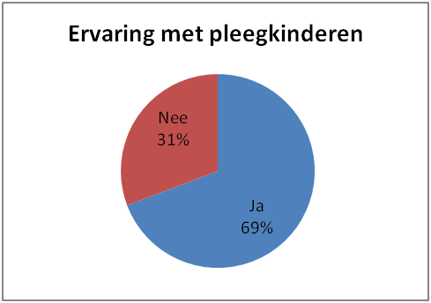

Ook kwam er in de enquête naar voren dat scholen vaak ruime ervaring hebben met pleegkinderen. In onderstaande grafiek is af te lezen dat er minstens 36 ervaringen zijn met pleegkinderen. Dit zijn nog veel meer ervaringen, want deze scholen hebben alleen aangegeven waar ze ervaring mee hebben opgedaan. Dus niet hoeveel ervaring met de verschillende soorten pleegzorg. Uit de overige antwoorden is echter gebleken dat er vaak ruime ervaring is.

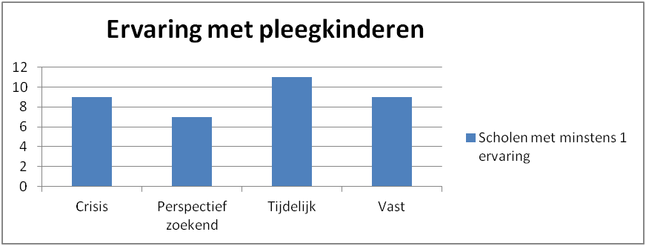

Verschillende pleegouders hebben meegewerkt aan mijn onderzoek. Zij hebben ook veel ervaring binnen de pleegzorg. Hieronder volgt een overzicht:
Gezin 1:
Gezinssituatie op dit moment: 1 pleegzoon van 7 jaar oud. Hij kwam bij het gezin als crisiskind en is nu aangenomen als vaste pleegzoon.
Verdere ervaring: crisis, perspectief zoekend en uiteindelijk vaste pleegzorg

Gezin 2:
Gezinssituatie op dit moment: 1 pleegkind en 1 weekendpleegkind.
Verdere ervaring: Dit gezin vangt ook regelmatig crisiskinderen op. Soms komen er vakantiepleegkinderen tijdelijk bij hen in het gezin.
Leeftijden bij aankomst variëren tussen de 1 ½ en 14 jaar.

Gezin 3:
Gezinssituatie op dit moment: Een pleegdochter/tienermoeder (16) met zoon (2),
pleegzoon (6), crisisdochter (8) en crisiszoon (3,5)
Verdere ervaring: 12 jaar ervaring met pleegkinderen, variërend in leeftijd van 0-18 jaar.
Zowel ervaring met crisis, perspectief zoekend, tijdelijk en vast.
Het gezin heeft in de loop der jaren 20-25 pleegkinderen opgevangen.

Gezin 4:
Gezinssituatie op dit moment: 1 pleegzoon van 13 jaar.
Verdere ervaring: 2 jaar ervaring met perspectief zoekend en vaste pleegzorg.

Gezin 5:
Gezinssituatie op dit moment: 1 crisiskind
Verdere ervaring:
Sinds een jaar vangt dit gezin crisispleegkinderen op. Crisiskinderen verblijven onder normale omstandigheden maar 3 maanden in het pleeggezin, maar vaak blijkt dat er dan nog geen vast pleeggezin is gevonden. Daarom heeft dit gezin ook ervaring met perspectief zoekende pleegzorg. Leeftijden: va 4 jaar

6.3 De overdracht
Om alle ervaringen goed te kunnen verwerken is het van belang om eerst nog eens te kijken naar wat de verschillende soorten opvang precies inhouden. Vaak heeft dit ook alles te maken met het goed of niet goed verlopen van de overdracht. De verschillende soorten opvang:
- Crisiskind – Max 3 maanden
- Perspectief zoekend – Crisispleegkind met verlengd contract (langer dan 3 maanden) tot vast pleeggezin is gevonden
- Tijdelijk pleegkind- Voor onbepaalde tijd
- Vast pleegkind – Min. Tot 18 jaar

We kijken naar de soorten opvang, omdat dit alles te maken heeft met de overdracht. Natuurlijk is het wenselijk dat ieder kind goed wordt overgedragen, maar crisisopvang is vaak onverwacht en daardoor zal de overdracht ook minder goed verlopen. Daar is simpelweg geen tijd voor. Van de leerkracht vraagt dit wel flexibiliteit, omdat je van tevoren niet goed kunt inschatten waar je tegenaan zult lopen. Van veel scholen hoorde ik wel dat er wel een inschatting gemaakt kan worden over wat voor kind je binnenhaalt. Als een school bijvoorbeeld een groep van 30 drukke kinderen heeft, zal de school minder snel een kind met gedragsproblemen aannemen. Je bent als school niet verplicht om een kind aan te nemen, je mag dus wel weigeren. Wel is het van belang dat een kind snel een plekje vindt, omdat je anders problemen kunt krijgen met de onderwijsinspectie.
In de enquete kwam de vraag naar voren of de school een duidelijke overdracht krijgt bij de aanname van nieuwe pleegkinderen. Daar kwam het volgende antwoord uit:

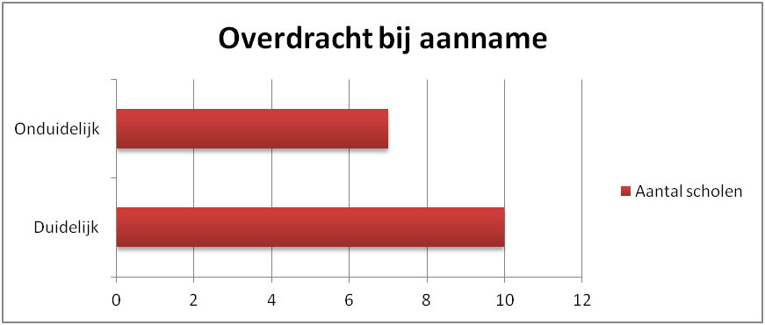
58% Van de ondervraagde scholen geven aan dat ze een duidelijke overdracht krijgen. Vaak zeggen deze scholen wel dat de informatie overdracht beter zou kunnen, maar dat het vaak niet anders kan gezien de urgente plaatsing. Scholen die tevreden zijn over de overdracht zeggen verder:
- We krijgen vaak beknopte informatie, gezien de urgente plaatsing
- Wij hebben tijdens de aanname gesprekken met pleegouders
- Wij hebben bij de aanname van nieuwe pleegkinderen vaak gesprekken met betrokken partijen, denk aan gezinsvoogd of instantie
- Wij vragen nadrukkelijk om een goede overdracht bij de aanname van nieuwe pleegkinderen.
- Informatie werd verzorgd door de coördinerende instantie.
- Onze school heeft een boek over pleegzorg gehad en alle betrokken collega’s hebben zich ingelezen.
- Een goede overdracht is een deel van de aanname.

42% van de scholen zegt echter dat ze slechte tot zeer slecht ervaringen hebben met de overdracht van nieuwe pleegkinderen. Redenen die deze scholen noemen zijn:
- Pleegouders spelen informatie door, dit is vaak erg summier
- De informatie is onvolledig, wij moeten als school overal achteraan
- Gegevens zijn helemaal niet bekend, de vorige plaatsing op een andere school was ook maar voor korte duur
- Vooral bij crisiskinderen krijg je erg weinig informatie
- Schoolrapportage komt vaak pas achteraf
- Ons eerste contact is met pleegouders, die weten zelf ook niet altijd wat ze precies moeten overdragen.
- Door acute plaatsing is er weinig bekend.

De ondervraagde pleeggezinnen hebben aangegeven dat ze bij de aanmelding voor een basisschool, zelf het initiatief nemen. Officieel moet dit geregeld worden door de gezinsvoogd in combinatie met het gezin. Vaak regelen de pleegouders dit echter zelf, omdat dit allemaal een stuk sneller gaat. Meestal is de contactpersoon op school de RT’er. Soms hebben pleegkinderen ook een ambulant begeleider erbij in het kader van een rugzak. De pleeggezinnen regelen in principe alles zelf, maar houden de voogd op de hoogte. Sommige handtekeningen moeten door deze voogd gezet worden. Soms gaat de voogd ook een keer langs op de basisschool.
Deze gezinnen gaven aan dat ze de school zo goed mogelijk hebben geïnformeerd, maar dat dit ook de informatie is die het pleeggezin op dat moment bezit. Pleeggezinnen kunnen ook niet alles voor zijn, vaak moeten zij de pleegkinderen eerst nog leren kennen en weten ze alles zelf ook niet meteen. Het begeleiden moet je echt samen doen. De samenwerking is volgens deze gezinnen cruciaal, pas als je het samen doet is er kans van slagen. De pleeggezinnen realiseren zich ook dat dit voor de scholen wel een grote investering is. Één pleeggezin heeft meteen in het begin van een pleegzorg-traject een voorlichting gegeven op de desbetreffende basisschool. Ze heeft de leerkrachten verteld over de hechtingsstoornis van haar pleegzoon. Doordat de voorlichting is gegeven, weten leerkrachten beter waar ze op moeten letten en kunnen ze één lijn trekken.

Verblijfsduur pleegkind
In de enquête is aan scholen gevraagd of ze van tevoren weten hoe lang een pleegkind op school blijft. Slechts 28% weet altijd zeker hoe lang een kind op de school blijft. Vaak is het echter onduidelijk. Ook bij een tijdelijk pleegkind is niet altijd duidelijk hoe lang het kind blijft. Crisiskinderen kunnen van het één op het andere moment weer naar een andere school gaan. Soms gaan ze terug naar de ouders, maar vaak wordt er meteen een plaatsje gezocht in een vast pleeggezin. In sommige gezinnen komen kinderen in verschillende crisisgezinnen terecht voordat het in een vast pleeggezin terecht komt. Hierbij horen ook verschillende scholen, een kind kan in sommige gevallen dus in een jaar verschillende scholen gezien hebben. Jeugdzorg geeft als reden dat een kind in een crisisgezin niet teveel moet hechten. Als een kind langer dan drie maanden zou blijven, dan zou het zich teveel kunnen hechten aan familie en school. Het wordt dan steeds moeilijker om van gezin te veranderen.
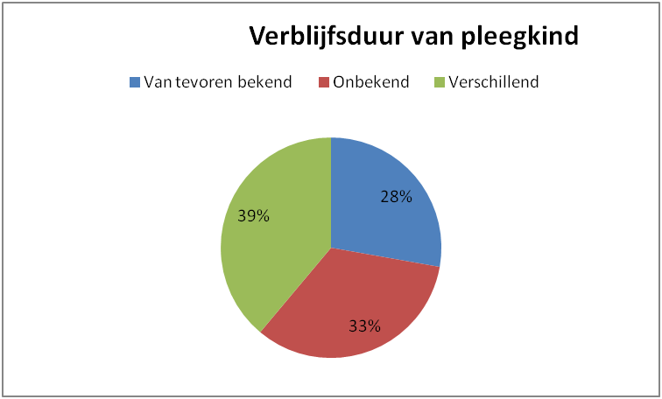

Informatie overdracht
Vanuit de literatuur heb ik verschillende punten gevonden die belangrijk zijn om vooraf te bespreken met de nieuwe school. Deze punten heb ik onder elkaar gezet, de school kon alle punten aanvinken. 18 Scholen hebben gereageerd op deze vraag, dus in het beste geval hebben 18 scholen informatie gekregen over onderstaande punten
Ik krijg goede informatie over:
- De achtergrond van het kind
- Heeft het kind nog contact met de biologische ouders
- Bij wie verblijft het kind op dit moment
- Heeft het kind nog verdere familie
- Wie is de contactpersoon voor eventuele vragen
- Eerdere schoolgegevens van het kind
- Ik krijg nauwelijks tot geen informatie over de pleegkinderen
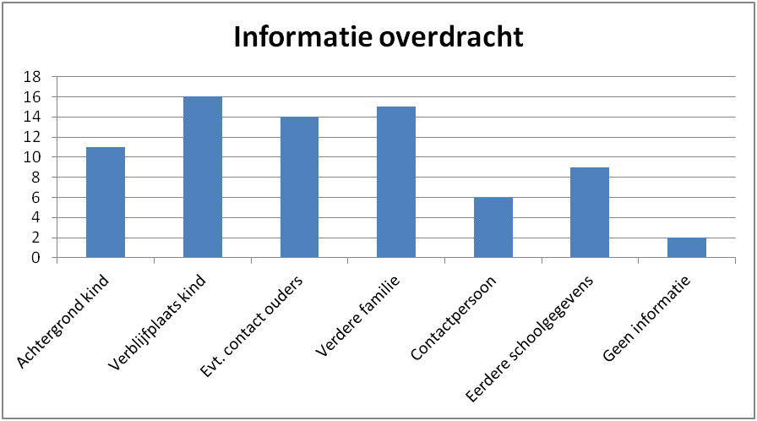
Uit deze grafiek blijkt dat lang niet alle scholen goede informatie krijgen over de bovenstaande punten. Toch blijkt uit de literatuur dat dit wel heel belangrijke punten zijn om rekening mee te houden. Het is bijvoorbeeld heel belangrijk om te weten of het pleegkind nog verdere familie heeft. Denk aan vader- en/of Moederdag, Kerst en verjaardagen.
Slecht negen scholen geven aan dat ze eerdere schoolgegevens binnenkrijgen. Dit is wel essentieel voor de leerkracht om in te spelen op de beginsituatie van het kind. In de enquête hebben een aantal scholen aangegeven dat de informatie hierover vaak gebrekkig is. Bij andere scholen kwam de betreffende informatie pas achteraf. Het ging hier om een crisisopvang, gedurende drie maanden wist een school niets van de eerdere schoolgegevens van het kind.
Een ander opvallend punt is dat slecht zes scholen aangeven dat ze precies weten wie de contactpersoon is voor eventuele vragen. Omdat dit een belangrijk onderwerp is, ga ik in het volgende hoofdstuk uitgebreid in op dit punt.

Twee scholen geven aan dat ze helemaal geen goede informatie krijgen. De reacties van deze twee scholen:
11. De communicatie verloopt via de pleegouders. Wij krijgen vaak geen of onvolledige informatie. Wij weten als school niet meer dan dat de pleegouders weten.
16. De schoolrapportage komt vaak pas achteraf binnen, waardoor wij niet hebben kunnen inspelen op de beginsituatie van het kind. Het contact verloopt vaak via pleegouders. Met pleegouders hebben wij goede ervaringen, wij ervaren dit als prettige samenwerking. Met voogden hebben wij slechte tot zeer slechte ervaringen. We worden van het kastje naar de muur gestuurd en niemand kan ons duidelijke antwoorden geven. Wij hebben geen duidelijk aanspreekpunt.

Daarnaast hoorde ik in interviews ook terug dat leerkrachten soms niet helemaal de waarheid horen bij een overdracht. Gedragsproblemen worden wel eens gebagatelliseerd. Dit ligt ook allemaal gevoelig. Meestal weet je als leerkracht nooit helemaal wat de achtergrond van een kind is, maar het beetje dat je weet geeft je al genoeg inzicht in de ernst van de situatie.

Gelukkig zijn er niet alleen negatieve ervaringen. Veel scholen geven aan dat ze wel weinig informatie krijgen, maar dat dit meestal te maken heeft met de acute plaatsing. Een aantal scholen geeft aan dat het doorspelen van informatie een deel is van de aanname. De school wil zoveel mogelijk weten van de beginsituatie van het kind, zodat het kind zo goed mogelijk geholpen kan worden.

6.4 Contact met contactpersoon
In het vorige hoofdstuk staat beschreven hoe de informatieoverdracht verloopt. Slecht zes scholen hebben aangegeven dat ze goede informatie krijgen over de contactpersonen. Dit wil niet zeggen dat de andere scholen hier totaal geen informatie over krijgen, maar het kan wel voor onduidelijkheden zorgen. De onduidelijkheid werd mij heel duidelijk toen ik de antwoorden in de enquête ging vergelijken. Scholen gaven aan dat ze contact hebben met een voogd, pleegzorgwerker, gezinsbegeleider, casemanager, bureau jeugdzorg, een plaatsende instantie en pleegouders.
Om de verdere gegevens goed te kunnen verwerken heb ik eerst opgezocht wat nou precies het verschil is tussen deze vormen. Dit was al erg lastig, omdat niemand (zowel pleegouders als leerkrachten en scholen) niet precies konden vertellen wat het verschil is tussen deze vormen. Ik heb contact opgenomen met pleegzorg Nederland, maar die hebben mij weer doorverwezen. Vervolgens heb ik contact opgenomen met een andere instelling. Deze mensen hebben mij helemaal niet verder geholpen.

Voogd: De gezinsvoogd is verantwoordelijk voor het pleegkind. Als een kind door de kinderrechter onder toezicht is gesteld heet de plaatser ‘gezinsvoogd’. Als niet de ouders maar een voogdijinstelling de voogd is van het kind, heet de plaatser ‘voogd’.
Pleegzorgwerker: Een pleegzorgwerker heeft de taak om een gezin te ondersteunen. De pleegzorgwerker is er voor alle zaken die direct of indirect met het pleegkind te maken hebben. Hierbij is het belangrijk dat ze inzicht krijgen in hoe de andere gezinsleden de situatie ervaren. Vooral via de pleegouders krijgen pleegzorgwerkers veel informatie over de relatie tussen de eigen kinderen en de pleegkinderen. In overleg met de pleegouders wordt dan bekeken hoe de ´eigen´ kinderen erbij betrokken kunnen worden. Een pleegzorgwerker heeft ook gesprekken met andere mensen die voor het pleegkind belangrijk zijn; ouders, broertjes/zusjes, familie of iemand van school.
Gezinsbegeleider: Een gezinsbegeleider is er voor regelzaken betreffende het kind. Als het kind bijvoorbeeld in een pleeggezin woont, kan het zijn dat er een bezoekregeling is getroffen voor het kind. Soms mag het kind alleen contact met de ouders hebben als een gezinsbegeleider in de buurt is.
Casemanager: Bij een vrijwillige plaatsing volgt een casemanager van bureau jeugdzorg het gezin. Het kan ook zijn dat een casemanager de ouders adviseert om hun kind een weekend per maand bij pleegouders te laten logeren. Voorwaarde hiervoor is wel dat de ouders hiermee instemmen, het gaat hier inmiddels om vrijwillige plaatsing. Als er een pleeggezin is gevonden gaat de casemanager mee met het kennismakingsgesprek. Hierna neemt de pleegzorgbegeleider het over.
Plaatsende instantie: Dit is een stichting die het kind voor een tijdje opvangt. Meestal verblijven de kinderen 24 uur per dag bij deze instantie. De plaatsende instantie onderhoud contact met jeugdzorg. De aanmelding voor een nieuwe school en het contact loopt ook via deze instantie. Meestal wordt contact via de mail onderhouden.
Bureau Jeugdzorg: Bureau jeugdzorg zorgt ervoor dat een kind uit huis wordt gehaald of weer terug wordt geplaatst. Eerder genoemde voogd/pleegzorgwerker/gezinsbegeleider/ casemanager werken voor bureau jeugdzorg. Soms hebben mensen binnen bureau jeugdzorg verschillende taken.

Soms vervullen mensen verschillende taken, bijvoorbeeld pleegzorgwerker/gezinsbegeleider.

Het is mij opgevallen dat niemand mij echt het verschil kan vertellen tussen eerdergenoemde pleegzorgwerkers. Uiteindelijk lijkt alles heel erg op elkaar en dit is voor ouders en leerkrachten/scholen erg verwarrend. Leerkrachten geven ook aan dat ze vaak worden doorverwezen naar een ander persoon. Hulpinstanties geven aan dat ze zich niet bezighouden met een bepaald onderwerp en geven een ander telefoonnummer op. Vervolgens worden leerkrachten vaak nog een keer doorverwezen. Ik heb zelf ook contact opgenomen met verschillende instanties, maar niemand heeft mij duidelijk geholpen, ik werd alleen doorverwezen. Scholen gaven aan dat ze contact hadden met de volgende personen:

Contactpersoon/Instantie | Aantal keer genoemd | Wordt als prettig ervaren
Voogd | 2 | V/V
Pleegzorgwerker | 2 | V/G
Gezinsbegeleider | 2 | V/G
Pleegouders | 5 | G/V/V/V/O
Bureau Jeugdzorg | 3 | V/V/G
Plaatsende organisatie | 3 | V/V/M
IB vorige school | 1 | M
Casemanager bureau jeugdzorg | 1 | V

73% van de scholen geeft aan dat ze contact hebben met een contactpersoon. Onderstaand schema geeft aan hoe het contact wordt ervaren.

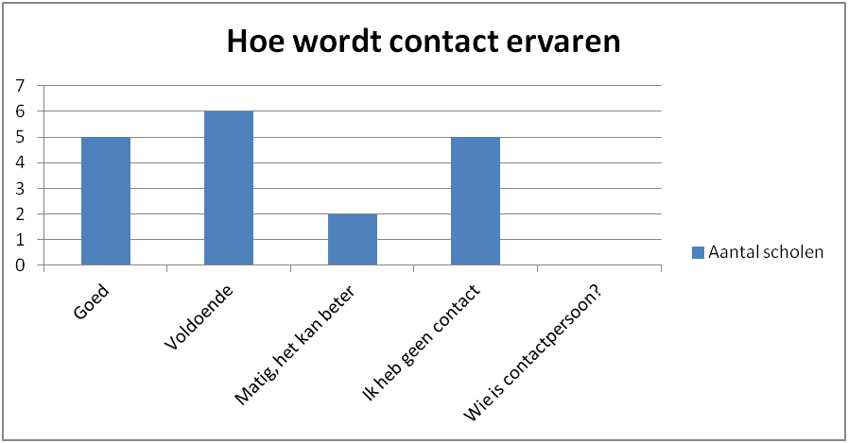

De overgrote meerderheid is dus tevreden tot zeer tevreden over het contact met de contactpersoon/contactpersonen. Vaak zijn pleegouders of de plaatsingsinstantie het aanspreekpunt van een school. De zes scholen die aangeven dat het contact voldoende is, zouden wel graag meer informatie ontvangen over hoe om te gaan met gedragsproblemen. Veel pleegkinderen komen uit zeer complexe gezinssituaties en vragen veel aandacht. Hoe kun je hier als leerkracht het beste mee omgaan? (Zeker omdat je de andere kinderen in de klas ook niet achter wilt stellen.)
De scholen die in de enquête hebben aangegeven dat het contact matig is, hebben daarvoor de volgende argumentatie:

School 21 - Matig contact | School 24 - Matig contact
1 School geeft aan dat ze slechte tot zeer | 1 School heeft ruime ervaring met pleegkinderen.
slechte ervaringen hebben met pleegzorg. | Geen duidelijke overdracht, missen gegevens
De school krijgt een matige overdracht en | vorige school op cognitief en sociaal-emotioneel niv.
weet weinig van het kind af voordat het op | School heeft contact met pleegouders, jeugdzorg
de school terecht komt. | en IB vorige school. Willen meer geïnformeerd
School is op dit moment bezig met een | worden over extreme gedragsproblemen.
protocol voor de aanname van nieuwe | School krijgt vooraf informatie, maar zou tussendoor
pleegkinderen. | graag willen evalueren met instanties over nieuwe
 | ontwikkelingen.

Vijf scholen geven aan dat ze helemaal geen contact hebben met een contactpersoon. Deze scholen hebben alleen contact met de pleegouders. Zij ervaren dit contact als volgt:

Scholen zonder contactpersoon
Nr | Soorten opvang school | Voldoende kennis | Professionele onderst? | Duidelijk wat lk moet doen
 |  | V, kan beter | IB' er zou graag meer | Nee
11 | Crisis |  | informatie krijgen | Contact loopt via
 |  |  | over het pleegkind | pleegouders. School hoort
 |  |  |  | niets van pleegzorg, etc.
 | Crisis | V, kan beter | School wil meer inzicht | Ja
14 | Perspectief zoekend |  | over hoe pleegzorg
 | Vast |  | te werk gaat
 |  | Goed | x | Nee
15 | Tijdelijk |  |  | Contact loopt via
 | Vast |  |  | pleegouders.
 |  | Onvoldoende | School heeft naar eigen | Nee
20 | Tijdelijk |  | zeggen veel te weinig | Contact loopt via
 |  |  | kennis, pleegkind krijgt | pleegouders. Kind krijgt
 |  |  | dezelfde "behandeling" | Normale ”behandeling”
 |  |  | als andere kinderen.
 |  | V, kan beter |  | Nee, niet bij een
44 | Vast |  |  | plotselinge plaatsing.
 |  |  |  | School heeft hier nog geen
 |  |  |  | ervaring mee, weet ook
 |  |  |  | niet hoe dat zou kunnen.

Pleegouders geven ook geen eenduidig antwoord op de vraag of het contact met pleegzorg als prettig wordt ervaren. De ervaringen zijn zeer gevarieerd. Sommige gezinnen geven aan dat ze zeer goede ervaringen hebben. Al de jaren hebben ze dezelfde pleegzorgwerker gehad en die heeft het gezin goed begeleidt. Tussendoor kregen de gezinnen soms extra ondersteuning, maar daarna kwam de eigen pleegzorgwerker weer terug.
Andere gezinnen gaven aan dat het contact met pleegzorg als niet zo prettig wordt ervaren. Alles wat geregeld wordt gebeurd sneller als het gezin al het initiatief neemt. Officieel moet er veel via pleegzorg geregeld worden, maar dit duurt een hele poos. Één gezin gaf zelfs aan dat ze in twee jaar tijd 4 pleegzorgwerkers en 5 voogden over de vloer gehad. Dit vraagt veel flexibiliteit van het pleeggezin, maar zeker ook van het pleegkind.
Redenen voor wisseling van pleegzorgwerker kunnen zijn: zwangerschapsverlof, wisseling van functie, pleegzorgwerker krijgt een andere baan, etc.
Het is voor pleegkinderen erg belangrijk als er een vaste pleegzorgwerker actief is in het gezin. Toch heb ik ook van pleegzorgwerkers gehoord dat het een erg zware baan is. Pleegzorgwerkers moeten zich vaak aan wetten en regels houden en daardoor worden ze erg tegengewerkt. Ze weten veel van de kinderen wat vaak erg zwaar valt, waardoor sommige pleegzorgwerkers het een paar jaar volhouden en dan op zoek gaan naar een andere baan.

6.5 Kennis over pleegzorg
In de vorige hoofdstukken hebben we het vooral gehad over externe factoren, zoals informatie overdracht en informatie die de school van een instantie zou moeten krijgen. In het volgende hoofdstuk kijken we verder naar de kennis die een school al bezit of zou moeten bezitten.
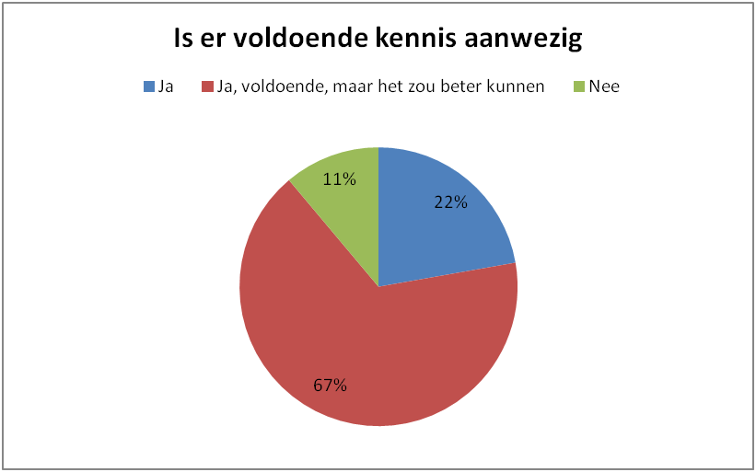

In totaal 89% van de scholen zegt dat er niet voldoende kennis aanwezig is, of dat de school meer kennis zou willen hebben over bepaalde onderwerpen. Veel scholen hebben behoefte aan dezelfde kennis. Deze kennis heb ik in onderstaand schema onderverdeeld in vier categorieën; jeugdzorg, pedagogiek, kennis en handelingen.

 | Leerkrachten zouden graag meer kennis hebben over:
Jeugdzorg | Hoe verlopen processen binnen pleegzorg en jeugdzorg
 | Meer inzicht over procedures
Pedagogiek | Meer inzicht in speciale behoeftes van kinderen
 | Hoe moet je kinderen met specifieke gedragsproblemen begeleiden
 | Hoe om te gaan met de rest van de groep
 | Wat te doen bij problemen
Kennis | Psychologische vakkennis
 | Extra kennis over gedragsproblemen kind en hoe hiermee om te gaan
Handelingen | Informatie over do's en don'ts met pleegkinderen
 | Meer gegevens van vorige scholen op cognitief en sociaal niveau
 | Een korte voorlichting aan alle leerkrachten op een school over een kind,
 | zodat iedereen op de hoogt is.

6.5 Problemen rondom de hechting
Veel scholen hebben aangegeven dat ze te weinig kennis bezitten over specifieke gedragsproblemen. Vaak hebben deze problemen te maken met een onveilige hechting. Wanneer een kind in de klas komt neemt het vaak al een hoop bagage mee. Vaak hebben deze pleegkinderen heel negatieve dingen meegemaakt en kunnen ze bepaalde gedragingen vertonen die je als ouder of leerkracht niet altijd kunt plaatsen.
Uit de enquête kwamen de volgende resultaten naar voren:

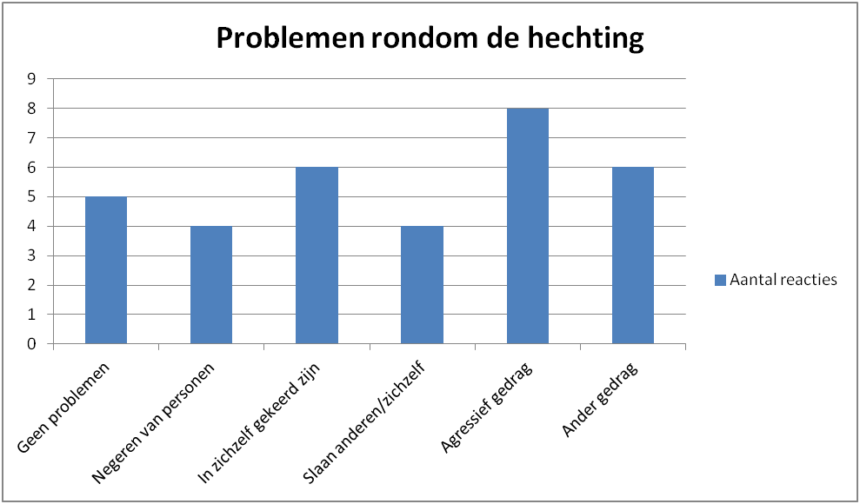

Een aantal opvallende punten:
- 18 personen konden deze vraag invullen. Dat bekent dus dat 45% van de scholen agressief gedrag tegenkomt bij pleegkinderen.
- Daarnaast herkent ruim 33% van de ondervraagde dat pleegkinderen in zichzelf gekeerd kunnen zijn. Vaak merken scholen dat deze kinderen onzeker zijn en dat ze hierdoor weinig durven.
- 28% Van de scholen geeft aan dat ze geen problemen ondervinden rondom de hechting.

Bij het interviewen van leerkrachten is het mij opgevallen dat alle leerkrachten aangaven dat ze te weinig kennis in huis hebben om goed om te gaan met specifieke gedragsproblemen. Leerkrachten weten vaak niet goed hoe ze hier mee om moeten gaan. Moeten ze het kind negeren of juist aandacht geven? Moet je het gedrag hard aanpakken of moet je bepaalde dingen ook door de vingers zien?

Uit de enquête is verder gebleken dat zes scholen andere gedrag herkennen. Ook de Wegwijzer in Zeist herkent nog ander gedrag bij kinderen. Gedrag dat wordt genoemd:
- Angstig gedrag
- Verdrietig en snel overstuur
- Opstandig gedrag
- Kind kan niet omgaan met gezag
- Leerkracht herkent een loyaliteitsconflict bij het kind
- Kind kan moeilijk alleen spelen
- Kind heeft moeite met nieuwe vriendschappen, bijvoorbeeld als er een derde vriendje bij komt spelen
- Emoties lijken intenser

Verschillende scholen herkennen een loyaliteitsconflict bij pleegkinderen. Bij het interviewen van een pleegkind kwam ik erachter hoe een kind in een spagaat kan zitten. Ik vroeg het kind hoe hij het vond om weer naar een nieuwe school te gaan. Wanneer dat precies ging gebeuren was nog niet helemaal duidelijk, maar waarschijnlijk was dit dichterbij zijn biologische ouders. Hij antwoordde: “ Als ik naar een nieuwe school ga, dan ga ik iedereen hier missen. Ik heb dan geen vriendjes meer hier. Of nee, die andere school is dichterbij mijn moeder. Dat is pas leuk. Ik ga het hier helemaal niet missen. Of misschien toch een beetje? Nee, ik vergeet deze school weer. Dan zie ik jullie nooit meer.”
Ik vond het wel heel confronterend om een crisiskind zo te horen praten. Hij wist letterlijk niet meer of hij ons nou mocht missen, want zijn moeder is toch echt belangrijker.

Ook pleegouders herkennen het eerdergenoemde gedrag uit de enquete. Deze gezinnen gaven als aanvulling:
- Kind gedraagt zich met ouders erbij totaal anders, kind is niet meer te herkennen. Wanneer ouders weggaan is het ineens weer over.
- Kinderen zoeken naar grenzen
- Onbegrensd eten (2 ouders)
- Kind heeft heel veel sturing nodig
- Bedplassen
- Slechte concentratie
- Bewegingonrust

Een opvallend punt vond ik het bedplassen. Voordat een kind in een pleeggezin wordt ondergebracht heeft het kind vaak al een traumatisch verleden. Als het kind vervolgens bij de biologische ouders vandaan wordt gehaald, kan een kind helemaal in de war zijn. Een kenmerk hiervan kan zijn dat een kind een fase (of meerdere fases) teruggaat in de ontwikkeling. Bedplassen kan een gevolg zijn van een onveilige hechting.

7. Conclusie

In deze conclusie wil ik terugkomen op de hoofdvraag van mijn scriptie; In hoeverre krijgen leerkrachten voldoende informatie voorafgaande aan de acceptatie van nieuwe (crisis) pleegkinderen?
Uit mijn onderzoek is naar voren gekomen dat veel scholen nog niet voldoende geïnformeerd worden. Specifieke informatie mist bij de aanname, veel scholen geven aan dat de eerdere schoolgegevens laat of zelf te laat binnenkomen. Bij crisispleegkinderen is dit zeker het geval. Dit kun je denk ik ook niet helemaal voorkomen, omdat een plaatsing vrij plotseling gebeurd. Toch denk ik dat scholen hier beter op kunnen inspelen als ze gebruik zouden maken van een overdrachtsformulier of protocol. Dit is voor de school één keer extra werk (om het formulier op te stellen), maar daarna kunnen ze hier veel profijt van hebben.

8. Discussie

8.1 Terugkeer theorie
Pleegzorg Nederland heeft in Juni 2011 onderzoek gedaan naar een aantal zaken omtrent pleegzorg. In het document Factsheet pleegzorg is naar voren gekomen dat het aantal pleegkinderen per jaar blijft stijgen. Het aantal pleegouders blijft echter gelijk of daalt. De grootste groep pleegkinderen is tussen de 0-11 jaar oud. In totaal 72% van de pleegkinderen heeft de basisschoolleeftijd.
50% van de deeltijd pleegkinderen zit op de basisschool. Dit betekend dus dat deze kinderen door de weeks bij een pleeggezin worden ondergebracht, maar dat ze in het weekend naar de biologische ouders mogen. 36% van de pleegkinderen wonen bij bekenden. (opa/oma, tante/oom, etc.)

De wetgeving in Nederland hanteert het zogeheten zo-zo-zo-zo beleid. (Wet op Jeugdhulpverlening, art 23) Dit beleid houdt in dat pleegzorg zo snel mogelijk, zo kort mogelijk, zo ligt mogelijk en zo dichtbij mogelijk moet zijn. In de praktijk heb ik gezien dat dit niet altijd goed uitvoerbaar is. 36% van de pleegkinderen woont bij bekenden. Deze bekenden wonen vaak in de buurt van het pleegkind, zo hoeft het pleegkind bijvoorbeeld niet naar een andere school. Voor de overige 64% kan er niet altijd een pleeggezin in de buurt gevonden worden. Uiteraard wordt er wel geprobeerd om het verblijf zo kort mogelijk te maken, zodat het kind weer snel terug kan naar de eigen omgeving.

In het theoriedeel kwamen ook de PSI analyse van Wetering en de Secundaire analyse van Mouissie aan de orde. Uit de analyse van Wetering komt naar voren dat pleegkinderen achterstanden of verstoringen vertonen op één of meer gebieden. Zo kwamen de volgende punten in de analyse naar voren:
- Nauwelijks reageren op omgeving
- Geen reactie op pijn
- Zeer angstig
- Zeer claimend
Uit reacties van pleegouders kwamen bovenstaande punten ook naar voren. Zo vertelde een pleegouder dat ze een crisispleegkind in huis had gehad die nauwelijks reageerde op de omgeving. Het maakte haar niet uit wat er gebeurde, ze leefde totaal in haar eigen omgeving. Ze kon zich ook niet hechten, iedereen was wel aardig. Bij haar afscheid was ze ook zo vertrokken. Iemand kwam haar ophalen met de auto en ze heeft niet meer omgekeken naar het pleeggezin. Ook had ditzelfde gezin een crisiskind in huis die totaal niet reageerde op pijn. Als je hem onder een hete douche zette dan zei hij nog niets. Het gezin moest heel goed opletten, omdat hij zelf niets aangaf als hem onrecht werd aangedaan.
Ook de laatste twee punten werden herkend door verschillende pleeggezinnen. Vaak zijn kinderen of heel claimend, of heel afstandelijk/angstig.

In de secundaire analyse van Mouissie kwam naar voren dat de achterstand op sociaal/emotionele gebied ernstiger en langer bleken te duren dan verwacht. Na drie jaar vertoonde 64% van de onderzochte pleegkinderen achterstanden op sociaal gebied. 70% van pleegkinderen vertoonde achterstanden op emotioneel gebied.
Bij haar analyse valt op dat tweevijfde van de pleegouders bij de ontwikkeling van hun pleegkind spontaan vertelt dat zij een terugval in functioneren hadden na contact met de ouders.
Ook dit punt werd herkend door de pleegouders. Een pleegouder vertelde dat het gezin op dit moment een crisisjongen van drie in huis heeft. Hij woont nu ongeveer twee maanden bij het gezin en het gaat steeds beter met hem. Hij luistert nu ook beter naar de pleegouders, dit was eerst wel even een probleem. Na twee maanden kwamen de biologische ouders een middag op
bezoek. Het pleeggezin zei hier het volgende over: “ Het gedrag van M. slaat meteen negatief om zodra de biologische ouders op bezoek komen. Soms herkennen we het hele kind niet meer. Dit gaat wel weer snel over als de ouders weer weg zijn”.

De hechtingstheorie van Bowly laat ons zien dat in het proces van hechting vier fasen zijn te onderscheiden. De eerste drie levensjaren zijn cruciaal bij de hechting. Veel pleegkinderen zijn volgend Bowly onveilig gehecht.
28% Van de geënquêteerde scholen geven aan dat ze nooit problemen ervaren rondom de hechting. Bijna alle ondervraagde scholen geven aan dat kinderen loyaliteitsproblemen hebben, omdat ze loyaal willen blijven aan de eigen ouders. Doordat deze kinderen de pleegouders/leerkrachten ook aardig vinden komen ze in een loyaliteitsconflict terecht.
45% van de scholen herkent agressief gedrag, 33% teruggetrokken gedrag. Veel leerkrachten geven aan dat ze niet goed weten om te gaan met specifieke gedragsproblemen.

De aanmelding voor een basisschool wordt meestal geregeld door het pleeggezin. Ondervraagde pleeggezinnen geven aan dat jeugdzorg dit officieel moet doen, maar de je een kind veel sneller op school krijgt als je alles zelf regelt. De nieuwe basisschool neemt in de meeste gevallen zelf contact op met de vorige school. Meestal hebben pleegouders zelf ook een rol bij de overdracht.
41% van de ondervraagde basisscholen geeft aan dat de overdracht onduidelijk tot zeer onduidelijk is. Punten die vaak missen volgens deze scholen zijn schoolrapportage van eerdere scholen en een contactpersoon+eventuele vervanging van deze persoon.
Punten die wel duidelijk worden in een overdracht zijn de verblijfplaats van het kind, heeft het kind nog contact met de biologische ouders en verdere familie.
Twee scholen geven aan dat ze totaal geen informatie ontvangen bij de overdracht.

Zowel scholen als pleegouders hebben verschillende contactpersonen voor vragen. Leerkrachten en pleegouders hebben verschillende ervaringen met de contactpersonen, zowel positief als negatief. Veel scholen geven aan dat ze eerdere schoolgegevens missen. Andere scholen geven aan dat ze graag tussendoor zouden willen evalueren om de vooruitgang van het kind goed in beeld te krijgen.

8.2 Evaluatie onderzoek
Tijdens mijn onderzoek heb ik te maken gehad met meevallers en tegenvallers. Ik wist van tevoren dat een kwantitatief onderzoek lastig zou zijn, omdat scholen niet altijd geïnteresseerd zijn in enquêtes. Toch vond ik het belangrijk om te enquêteren, omdat ik een betrouwbaar beeld wilde krijgen van pleegkinderen in het basisonderwijs. (Pleegzorg door heel Nederland, 12 provincies) Van tevoren dacht ik dat ik meer respons zou krijgen, na het versturen van extra enquêtes heb ik toch voldoende resultaten binnen gekregen.
Mensen die nog moeten beginnen aan hun afstudeeronderzoek, die adviseer ik om van tevoren heel goed na te denken over het nut van een enquêteonderzoek. In mijn geval heeft het echt een positieve uitwerking gehad op de onderzoeksresultaten, maar als je het niet perse nodig hebt dan zou ik voor een andere manier kiezen, omdat het wel veel moeite en tijd kost.

Een positief punt tijdens mijn onderzoek is dat ik een naam van een pleegouder doorkreeg. Deze persoon kon mij heel goed helpen bij alle vragen en heeft daarnaast mijn enquete weer doorgestuurd naar andere pleegouders. Van tevoren had ik niet kunnen denken dat zoveel pleegouders zo goed zouden meewerken.
Veel scholen, leerkrachten en pleegouders hebben aangegeven dat ze het heel fijn vonden dat ik onderzoek doe naar pleegkinderen in het basisonderwijs. Over dit onderwerp is nog niet zoveel bekend en het onderzoek is vernieuwend.

8.3 Eventuele vervolgvragen
Bij mijn hele onderzoek heb ik mij gericht op pleegkinderen in het basisonderwijs. Een eventueel vervolgonderzoek zou kunnen zijn:

Protocol of aannameformulier; Ik heb zelf maar één school gevonden die een protocol hanteert bij de aanname van nieuwe pleegkinderen. Iemand zou kunnen onderzoeken of hierin een betere samenwerking kan ontstaan tussen scholen en bureau jeugdzorg.
Misschien dat er zelfs een landelijk aannameformulier gecreëerd kan worden, zodat de aanname beter verloopt? Ook de vervolgscholen bij crisisopvang kunnen hier profijt van hebben.

Hechtingsproblematiek; Uit het onderzoek is naar voren gekomen dat vrijwel alle geënquêteerde scholen te maken hebben met hechtingsproblematiek bij pleegkinderen. Eventueel zou er iets ontwikkeld kunnen worden waardoor leerkrachten meer kennis krijgen over deze specifieke problemen.

9. Aanbevelingen
Overdracht
Uit mijn onderzoek kwam duidelijk naar voren dat de overdracht van pleegkinderen niet altijd naar wens verloopt. Scholen krijgen vaak te weinig informatie, als deze scholen de informatie krijgen is het soms als te laat. Wat betreft crisiskinderen is dit een lastig onderwerp. Een kind is vaak van het één op het andere moment uit huis gehaald en moet acuut een plekje krijgen op een andere basisschool. Daardoor verloopt de overdracht vaak wat rommelig. Ik heb gezien dat scholen hier verschillend mee omgaan.
Het is mij opgevallen dat de scholen die kritischer zijn bij de aanname, ook meer informatie ontvangen. Deze scholen zien de informatieoverdracht als een deel van de aanname. Pleegkinderen zijn welkom op deze school, maar de school verwacht wel een duidelijke overdracht zodat het voor school en leerkrachten duidelijk is wat de bedoeling is.
Mijn advies aan basisscholen is om een protocol op te stellen voor pleegkinderen, of om een duidelijk overdrachtsformulier te maken met alle basisinformatie. In overleg met jeugdzorg of de pleegouders is er dan een duidelijke overdracht en is de beginsituatie van het kind op de nieuwe basisschool duidelijker.

Contactpersoon
Bij de overdracht hoort naar mijn mening ook dat de school precies weet wie de contactpersoon is. De gegevens van deze contactpersoon kunnen in het overdrachtformulier worden geschreven. Waar moet de school heen voor vragen? Wie is de vaste vervanger voor als de contactpersoon niet bereikbaar is?

Schoolrapportage
De schoolrapportage is erg belangrijk bij pleegkinderen. Crisiskinderen zijn meestal voor korte duur bij verschillende pleeggezinnen, voordat de kinderen in een vast pleeggezin komen. Het is van groot belang dat deze schoolgegevens worden doorgespeeld naar de nieuwe basisschool. Ik denk dat hierin een belangrijke taak ligt voor de basisscholen zelf. Wanneer een pleegkind op de school wordt aangenomen, kan er meteen contact opgenomen worden met de RT’er van de vorige school. De schoolgegevens kunnen (voor zover bekend) overgedragen worden.

Kennis over specifieke gedragsproblemen
Veel scholen hebben aangegeven dat ze meer kennis zouden willen hebben over specifieke gedragsproblemen. Soms kan een pleegkind heel pittig gedrag vertonen en is het lastig om hier als leerkracht goed mee om te gaan. Ik beveel het volgende boek aan:
- Maaskant, Anne & Reinders,Anouk. De zorg voor pleegkinderen. Houten: Bohn Stfleu van Loghum, 2010
Dit toegankelijke boek legt vanuit de theorie uit wat de gevolgen zijn voor de ontwikkeling van een pleegkind, dat niet bij zijn eigen ouders kan opgroeien. Daarnaast worden er vanuit de praktijk tips en adviezen gegeven. Dit boek is naar mijn mening zeer geschikt voor leerkrachten.
Daarnaast is dit onderwerp ook een kwestie van ervaring opdoen. Geen kind is hetzelfde, dus je kunt onmogelijk een vaste aanpak noemen voor alle kinderen. Eventueel kan de school ook contact opnemen met jeugdzorg of een pleeggezin en vragen of deze mensen in een vergadering willen vertellen over specifieke problemen waar de leerkrachten tegenaan lopen.

10. Samenvatting
In deze scriptie heb ik onderzoek gedaan naar pleegkinderen in het basisonderwijs.
De hoofdvraag van mijn onderzoek is; In hoeverre krijgen leerkrachten voldoende informatie voorafgaand aan de acceptatie van nieuwe (crisis) pleegkinderen?
Om antwoord te krijgen op mijn hoofd- en deelvragen heb ik een enquete gemaakt voor basisscholen in Nederland. In totaal hebben 28 scholen gereageerd op de enquete. Ook heb ik onderzoek gedaan op mijn Lio-school in Zeist. Ik heb daar gesproken met leerkrachten en de RT. Daarnaast heb ik vijf pleeggezinnen en twee (crisis)pleegkinderen geïnterviewd.

Uit mijn onderzoek komt naar voren dat veel scholen ervaring hebben met pleegkinderen. Deze ervaringen zijn zeer gevarieerd, van goed tot zeer slecht. Het is mij opgevallen dat veel scholen aangeven nog niet voldoende geïnformeerd te worden wanneer ze een pleegkind aannemen op school. Specifieke informatie mist bij de aanname, veel scholen geven aan dat de eerdere schoolgegevens laat, of zelf te laat binnenkomen. Scholen hebben niet altijd direct contact met pleegzorg, maar vaak met het pleeggezin zelf. Ook komt het vaak voor dat kinderen tijdelijk in een opvangende instantie terecht komen. Deze begeleiders nemen dan contact op met de school.
Ik heb gemerkt dat het vooral lastig is om voldoende informatie over crisiskinderen te verzamelen. Deze kinderen gaan vaak naar meerdere scholen en daardoor missen er vaak schoolgegevens van deze kinderen. Uit de enquêteresultaten komt naar voren dat slechts één school werkt met een protocol en één school bezig is met het opstellen van een protocol. Ik denk dat het voor scholen een winst zou kunnen zijn als ze gebruik gaan maken van een overdrachtsformulier of protocol. Dit is voor de school één keer extra werk (om het formulier op te stellen), maar daarna kunnen ze hier veel profijt van hebben.

Scholen komen vaak specifieke gedragsproblematiek tegen als er een pleegkind in de klas komt. Vaak heeft dit te maken met de hechting. Gedrag dat herkend werd door scholen; angstig/verlegen gedrag, agressief gedrag, niet reageren op de omgeving, negeren van personen of juist het claimen van personen. Het is lastig om hier als leerkracht goed mee om te gaan. Dit vraagt voor een deel om ervaring, maar ook kennis om het kind goed te begrijpen.

Uit mijn onderzoek is verder naar voren gekomen dat pleegzorgwerkers en pleeggezinnen zich vaak aan wetten moeten houden. Een belangrijk artikel is het zo-zo-zo-zo beleid. Hierin staat dat de hulp zo snel mogelijk, zo kort mogelijk, zo licht mogelijk en zo dicht mogelijk bij huis moet worden uitgevoerd. Vaak wordt er een pleeggezin gezocht bij familie, maar helaas is dit niet altijd mogelijk.
Het wettelijk kader vormt vaak een belemmering. Hierin staat dat het juridisch gezag bij de biologische ouders en de gezinsvoogd ligt. Dit betekent dat de pleegouders vaak de uitvoerders zijn van hun beslissingen. Pleegkinderen hebben zelf ook rechten, namelijk het recht op; informatie, inzage dossier, een eigen mening, privacy, contact met eigen ouders en ze hebben het recht om te klagen.

11. Bijlagen

11.1 Literatuurlijst
Boeken
Bergh van den, Peter, & Weterings Tonny. Pleegzorg, Jeugdzorg voor het kind. Amersfoort: Uitgeverij Agiel, 2007.

Bollen, Debby& Witters, Conny. Een kind uit een pleeggezin in je klas.Antwerpen: Garant, 2006, blz 59

Hermanns, J., & Nijnatten, C. Handboek jeugdzorg. Houten: Bohn Stafeu van Lohum, 2005

Maaskant, Anne & Reinders,Anouk. De zorg voor pleegkinderen. Houten: Bohn Stfleu van Loghum, 2010

Strijker J. Pleegzorg, overzicht van wetenschappelijk onderzoek. Groningen: Uitgeverij STILI, 2006. Blz 5

Visscher V., & Delfos M. (Foster)children and odd Behaviour!?. Amsterdam: Uitgeverij SWP, 2001.

Zandberg Tj., & Strijker J. Pleegzorg in Nederland, een beschrijving van de populatie. Maastricht: Shaker Publishing, 1999

Artikelen
Factsheet pleegzorg 2010, Pleegzorg Nederland

Lodewijks-Frencken, Els. Pedagogiek in praktijk, Leeg ouderschap. Juni 2005

Zetlin A., & Weinberg L., & Shea N. Improving educational prospects for youth in foster care; The education liaison model. Intervention in School & Clinic. 2006

Sites
Kinderhulp.nl
Pleegzorgnederland.nl
Rijksoverheid.nl/onderwerpen/pleegzorg

Overig
Pleegzorg Nederland, Brochure Crisisopvang; wanneer een kind onderdak nodig heeft.

Pleegzorg Nederland. Brochure “Rechten..? Hebben pleegkinderen die dan?.Utrecht: Uitgeverij NIZW, 1999

11.2 Begeleidende brief enquête

Datum: 09-03-2012

Betreft: afstudeeronderzoek

Geachte heer/mevrouw,

Mijn naam is Kirsten Tromp en ik ben vierdejaars student aan de CHE in Ede.
Op dit moment ben ik bezig met mijn afstudeerscriptie. Ik doe onderzoek naar (crisis) pleegkinderen binnen het basisonderwijs. Ik heb de afgelopen jaren gemerkt dat er veel onvrede binnen scholen bestaat over het contact met hulpinstellingen. Daarnaast is er vooral bij crisiskinderen weinig voorbereidingstijd voor leerkrachten om een crisiskind goed op te vangen.

Mijn hoofdvraag voor mijn scriptie is: In hoeverre krijgen leerkrachten voldoende informatie voorafgaande aan de acceptatie van nieuwe (crisis) pleegkinderen?
Naast deze hoofdvraag doe ik onderzoek naar o.a. wetgeving, protocollen binnen het basisonderwijs en gedragsproblemen die een leerkracht evt. kan tegenkomen.

Voor mijn onderzoek heb ik een enquête opgesteld en een selectie gemaakt van 120 basisscholen verdeeld door Nederland. Uw school kan van grote betekenis zijn voor mijn afstudeeronderzoek. Daarom zou ik het erg fijn vinden als u onderstaande enquête (zie link) voor mij wilt invullen, ook als er geen pleegkinderen bij u op school zijn. Op deze manier wordt mijn uitslag betrouwbaar. Het invullen van de enquête duurt ongeveer 10 minuten.

Link naar de enquete: www.thesistools.com/web/?id=243800
Wanneer u graag op de hoogte gesteld wilt worden van de uitkomst van mijn onderzoek is dit mogelijk. U kunt dit aangeven via de mail en later stuur ik de onderzoeksresultaten naar u op. Ik verwacht dat dit in de loop van de maand mei zal zijn.

Alvast hartelijk bedankt voor uw reactie.
Met vriendelijke groet,
Kirsten Tromp

11.3 Enquête scholen

1. In welke provincie is uw school gevestigd?
- Groningen
- Friesland
- Drenthe
- Overijssel
- Flevoland
- Gelderland
- Utrecht
- Noord-Holland
- Zuid-Holland
- Zeeland
- Noord-Brabant
- Limburg

2. Wat is de religieuze identiteit van uw basisschool?
- Openbaar
- Rooms Katholiek
- Protestant- Christelijk
- Anders, namelijk….

3. Veel basisscholen krijgen te maken met pleegkinderen. Er zijn verschillende vormen van pleegzorg, de zorg kan variëren van enkele maanden tot vele jaren.
Heeft uw school te maken met pleegkinderen (dit kan nu zijn, maar ook in het verleden)
- Ja
- Nee (U kunt de enquête nu afsluiten door onderaan de pagina op enquête afsluiten te klikken)

4. Er zijn verschillende soorten pleegzorg. Wat voor soort pleegkinderen vangt uw school op? (Meerdere antwoorden zijn mogelijk)
- Onze school heeft niet te maken met pleegkinderen
- Crisiskind – Max 3 maanden
- Perspectief zoekend – Crisispleegkind met verlengd contract (langer dan 3 maanden) tot vast pleeggezin is gevonden
- Tijdelijk pleegkind- Voor onbepaalde tijd
- Vast pleegkind – Min. Tot 18 jaar

5. Is het van tevoren bij de school bekend hoelang de uiteindelijke opvang zal duren?
- Ja
- Nee
- Verschillend

6. Krijgt u altijd een duidelijke overdracht, met daarbij informatie over het pleegkind dat op uw school terecht komt?
- Ja, want
- Nee, want
7. Ik krijg duidelijke informatie over: (meerdere antwoorden mogelijk)
- De achtergrond van het kind
- Of het kind nog contact heeft met de ouders
- Bij wie verblijft het kind op dit moment
- Heeft het kind nog verdere familie
- Wie de contactpersoon is voor eventuele vragen (bijvoorbeeld een gezinsbegeleider)
- Eerdere schoolgegevens van een kind
- Ik krijg nauwelijks tot geen informatie over de pleegkinderen

8. Komt u bij pleegkinderen problematiek rond de hechting tegen? Zo ja, welk van de volgende kenmerken herkent u vanuit die problematiek?
- Wij komen geen problemen rondom hechting tegen
- Negeren van personen
- Het geheel in zichzelf gekeerd zijn
- Het slaan van anderen en zichzelf
- Agressief gedrag vertonen naar de buitenwereld
- Anders, namelijk ….

9. Heeft u tijdens het schooltraject nog contact met een contactpersoon? (bijvoorbeeld een gezinsbegeleider of de ouders?)
- Ja, met …..
- Nee

10. Hoe ervaart u het contact met deze contactpersonen?
- Goed
- Voldoende
- Matig, het kan beter
- Ik heb geen contact met een contactpersoon
- Het is mij niet duidelijk met wie ik contact kan zoeken

11. Heeft u het idee dat er voldoende kennis in de school aanwezig is om het pleegkind goed te begeleiden?
- Ja
- Ja, voldoende, maar het zou beter kunnen
- Nee

12. Als u op vraag 11 met ja geantwoord heeft, aan welke extra kennis is er dan op school behoefte?

13. Is er op uw school behoefte aan meer (professionele) ondersteuning bij het begeleiden van pleegkinderen?
- Ja, namelijk
- Nee

14. Is er een protocol in de school aanwezig voor wat betreft de aanname van (nieuwe) pleegkinderen?
- Ja
- Nee
- We zijn ermee bezig

15. Is het voor de leerkracht duidelijk wat van hem/haar verwacht wordt als een pleegkind plotseling in de klas komt?
- Ja, dit is duidelijk want
- Nee, dit is mij niet duidelijk want

16. Heeft u nog eventuele aanvullende opmerkingen?

11.3 Vragenlijst pleegouders
1. Wat is uw huidige gezinssituatie?

2. Wat is uw pleegzorggeschiedenis? Sinds wanneer, hoeveel trajecten, welke leeftijden, etc

3. Er zijn verschillende soorten pleegzorg. Wat voor soort pleegkinderen vangt u op?
(Meerdere antwoorden zijn mogelijk)
- Crisiskind – Max 3 maanden
- Perspectief zoekend – Crisispleegkind met verlengd contract (langer dan 3 maanden) tot vast pleeggezin is gevonden
- Tijdelijk pleegkind- Voor onbepaalde tijd
- Vast pleegkind – Min. Tot 18 jaar

4. Is het van tevoren altijd duidelijk hoe lang een kind bij u blijft wonen?

5. Krijgt u altijd een duidelijke overdracht, met daarbij informatie over het pleegkind dat (tijdelijk) bij u komt wonen? Zo ja, van wie krijgt u deze informatie?

6. Heeft u een gezinscoach die het pleegkind begeleidt? Is dit altijd dezelfde coach, of wordt daarin geschoven?

7. Hoe ervaart u deze begeleiding? Zijn er dingen die volgens u veranderd moeten worden?

8. Wanneer een pleegkind bij u in huis komt, neemt het vaak al een hoop bagage mee. Vaak hebben deze kinderen veel negatieve dingen meegemaakt. Kinderen kunnen bepaalde gedragingen vertonen die je niet altijd kunt plaatsen. Heeft u weleens bepaalde gedragskenmerken meegemaakt die erg opvallend waren? Hieronder volgen een aantal voorbeelden, als u deze herkent mag u ze aanvinken en een toelichting geven. Natuurlijk kunt u ook andere voorbeelden geven.
- Agressief gedrag
- Angstig/Verlegen/Teruggetrokken gedrag
- Loyaliteitsconflict – Het kind wil loyaal blijven aan de eigen ouders, maar ook aan de pleegouders.
- Afstammingsonrust/ Identiteitsproblemen – Het kind wil graag weten waar het vandaan komt.
- Gehechtheid – Het kind kan de pleegouders afstoten of wil juist de hele tijd bij de familie zijn en kan moeilijk alleen spelen.
- Anders gedrag…

9. Als een pleegkind naar een nieuwe basisschool gaat, hoe gaat dit dan in zijn werk?
Wie regelt het verblijf op de school
Wie is de contactpersoon voor de school ( bijv. een gezinsvoogd/jeugdzorg/het gezin zelf)

10. Heeft u het idee dat de basisschool voldoende geïnformeerd kan worden voordat het pleegkind op de nieuwe school terecht komt?

11. Heeft u het meegemaakt dat een pleegkind om een reden overgeplaatst moest worden naar een andere school? Zo ja, wat was de reden daarvoor?

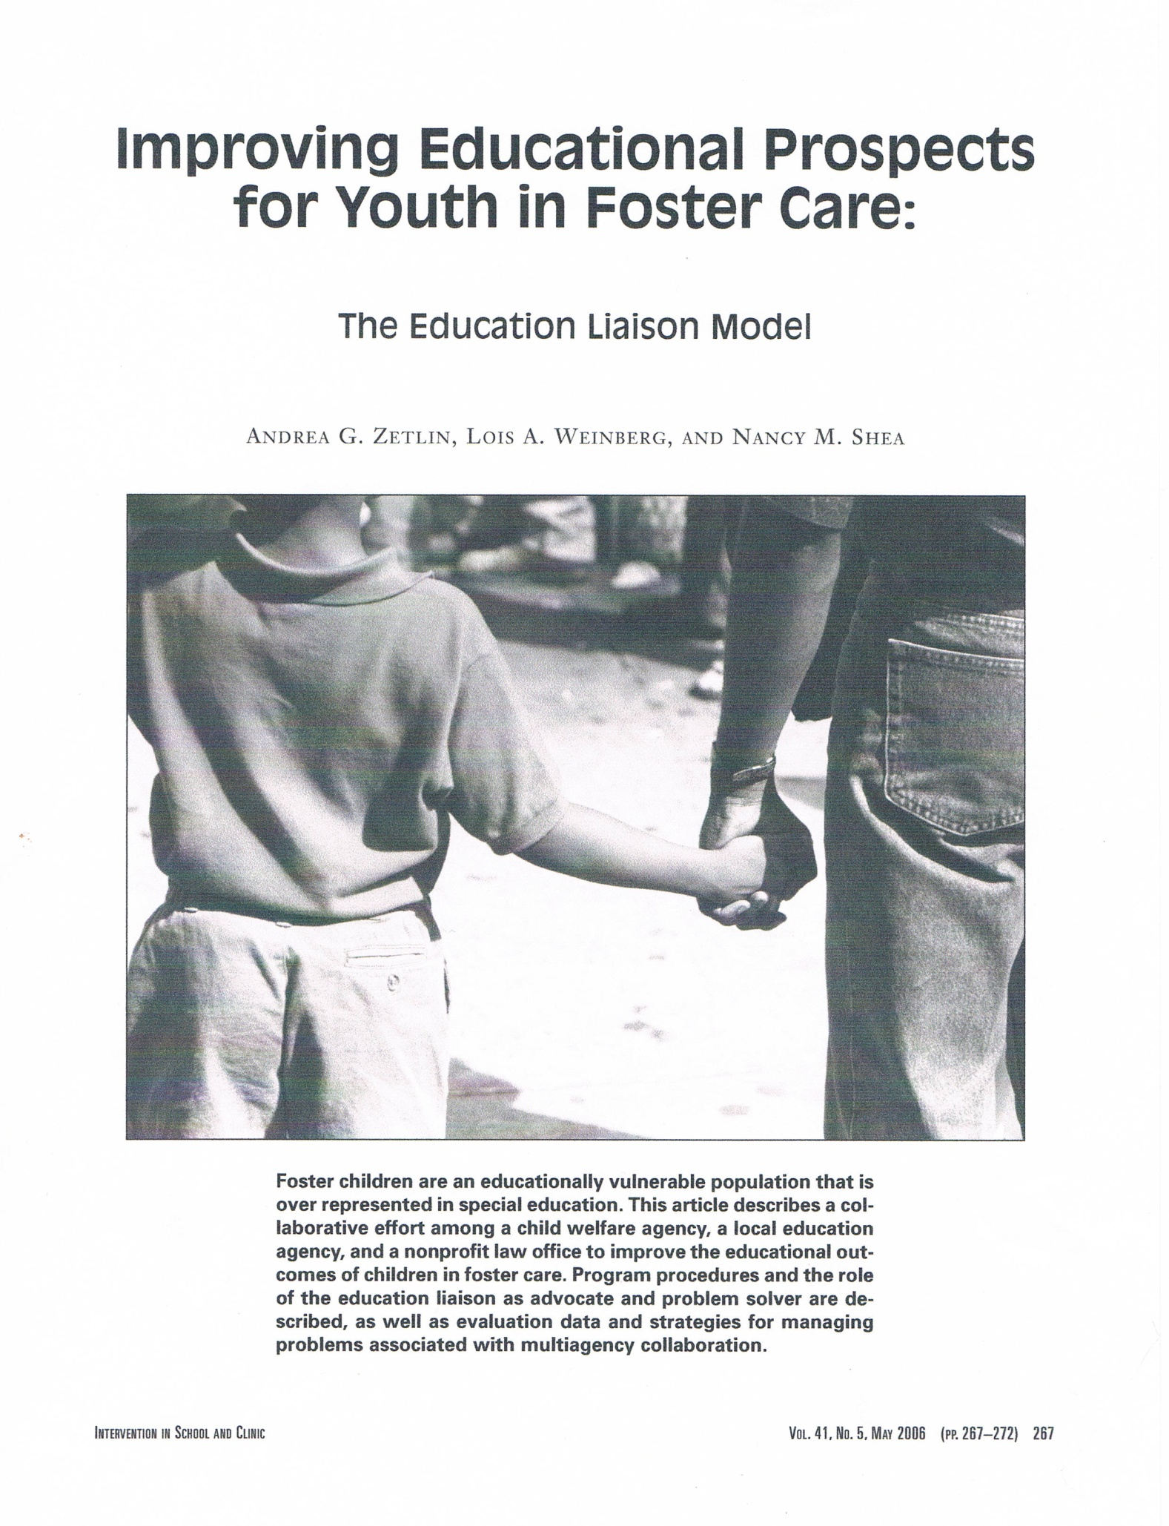
11.4 Artikel “Improving Educational Prospects for Youth in Foster Care”

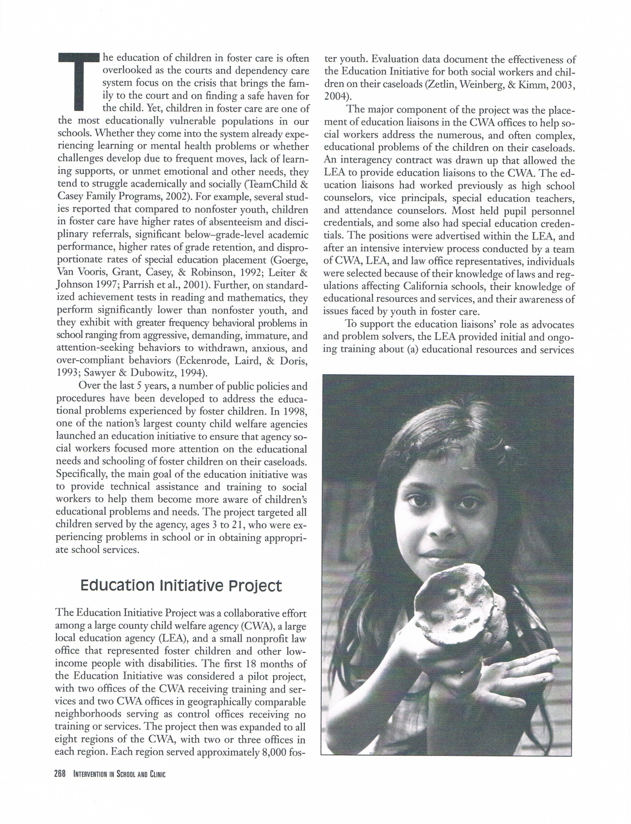
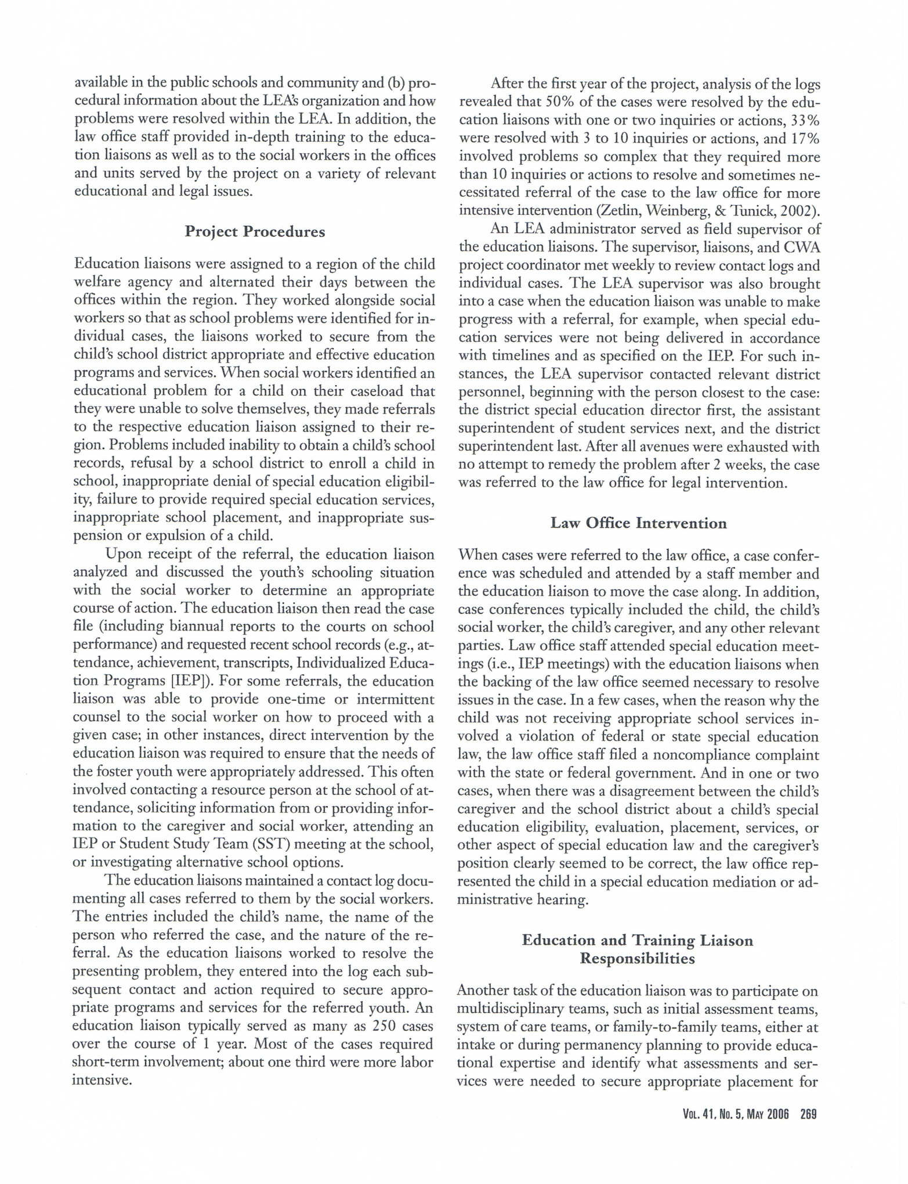
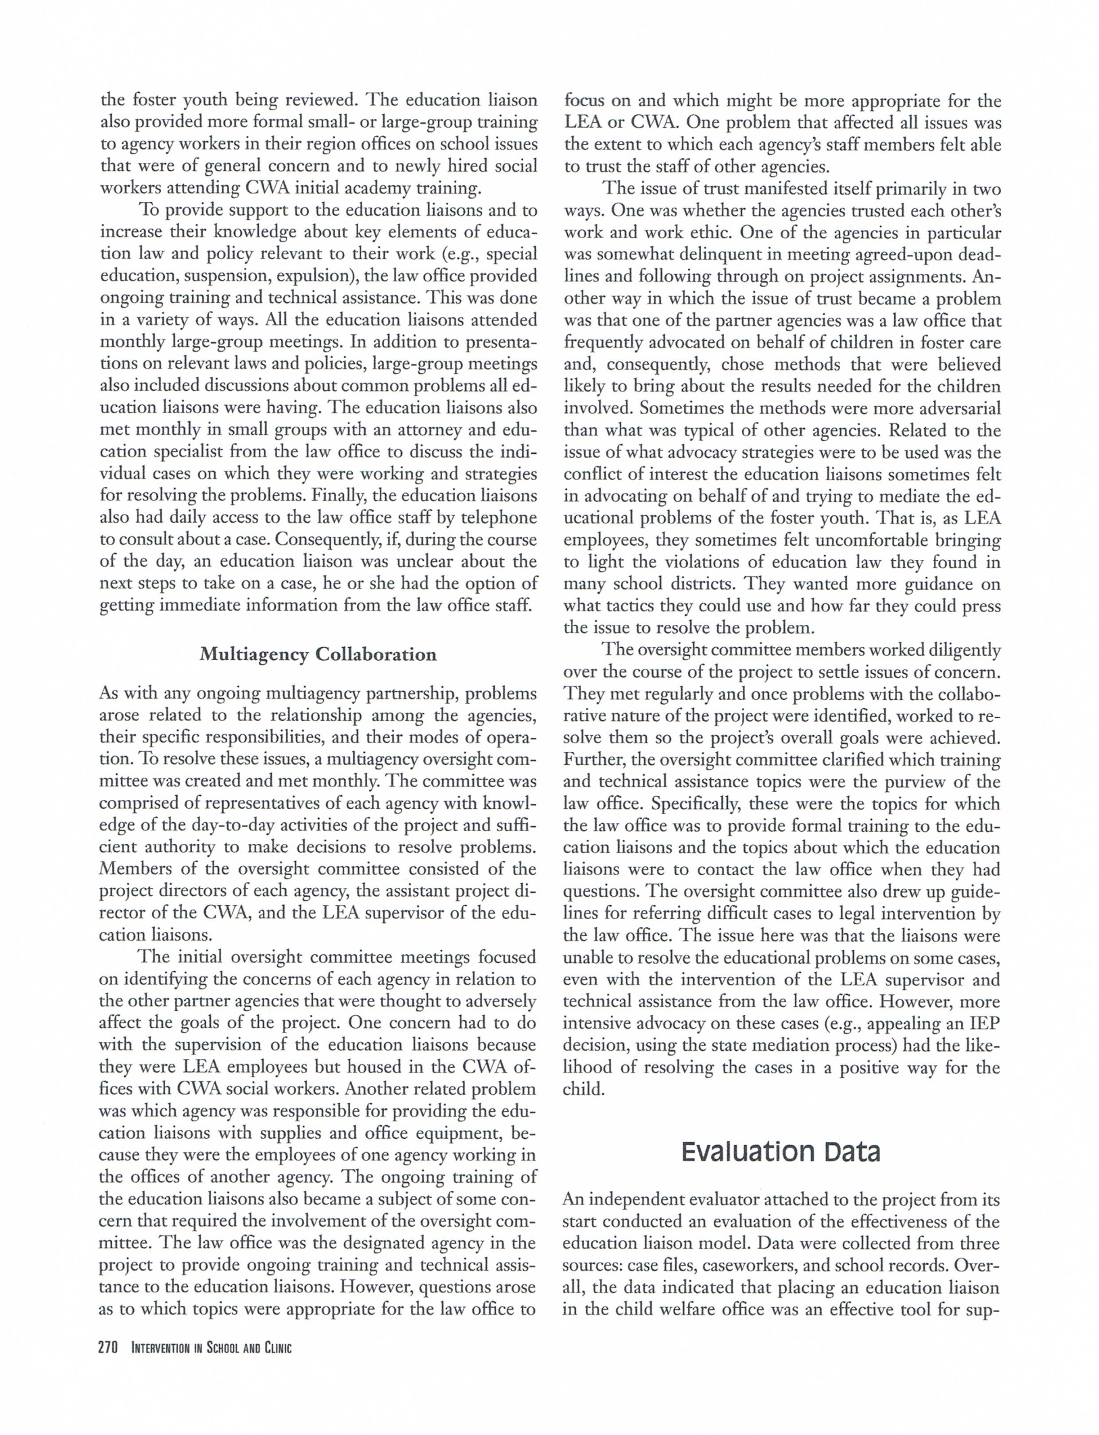
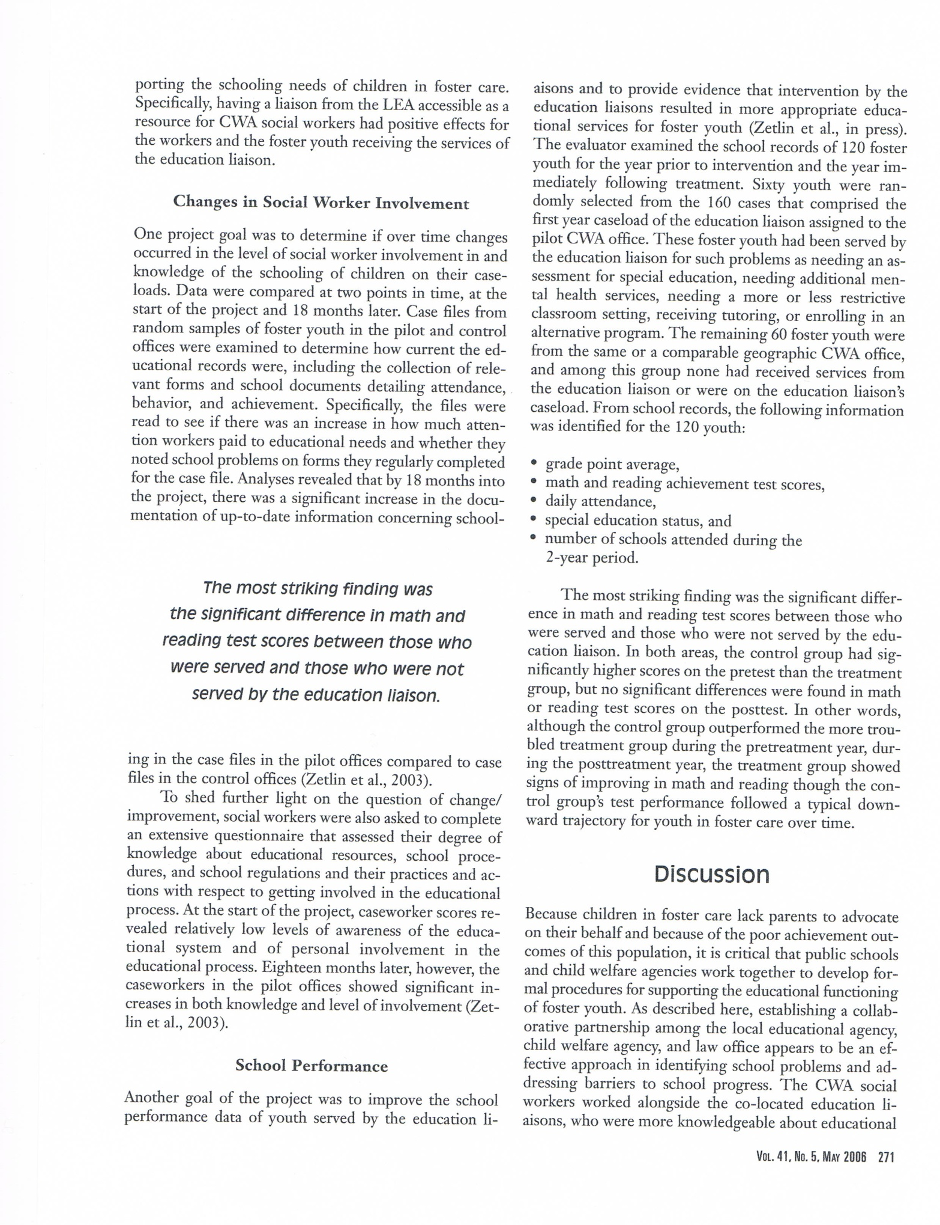
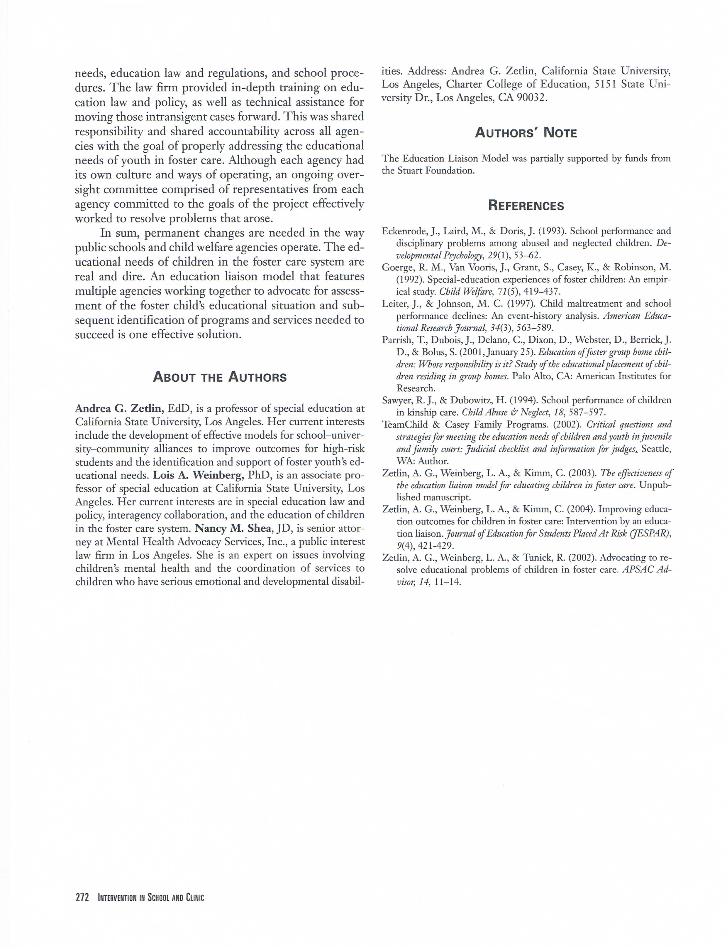

11.5 Artikel “Leeg ouderschap”
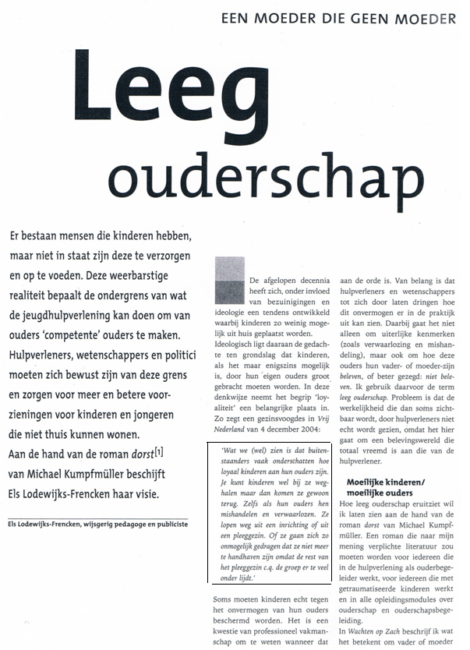

Factsheet pleegzorg 2010
Pleegzorg Nederland, Brochure Crisisopvang; wanneer een kind onderdak nodig heeft.
Strijker J. Pleegzorg, overzicht van wetenschappelijk onderzoek. Groningen: Uitgeverij STILI, 2006. Blz 5
Strijker J. Pleegzorg, overzicht van wetenschappelijk onderzoek. Groningen: Uitgeverij STILI, 2006. Blz 7
Strijker J. Pleegzorg, overzicht van wetenschappelijk onderzoek. Groningen: Uitgeverij STILI, 2006. Blz 10
Strijker J. Pleegzorg, overzicht van wetenschappelijk onderzoek. Groningen: Uitgeverij STILI, 2006. Blz 11
Strijker J. Pleegzorg, overzicht van wetenschappelijk onderzoek. Groningen: Uitgeverij STILI, 2006. Blz 11
Pleegzorg Nederland. Brochure “Rechten..? Hebben pleegkinderen die dan?.Utrecht: Uitgeverij NIZW, 1999
Visscher V., & Delfos M. (Foster)children and odd Behaviour!?. Amsterdam: Uitgeverij SWP, 2001.
Visscher V., & Delfos M. (Foster)children and odd Behaviour!?. Amsterdam: Uitgeverij SWP, 2001.
Visscher V., & Delfos M. (Foster)children and odd Behaviour!?. Amsterdam: Uitgeverij SWP, 2001.
Bergh van den, Peter., & Weterings Tonny. Pleegzorg, Jeugdzorg voor het kind. Amersfoort: Uitgeverij Agiel, 2007.
Bergh van den, Peter., & Weterings Tonny. Pleegzorg, Jeugdzorg voor het kind. Amersfoort: Uitgeverij Agiel, 2007.
Strijker J. Pleegzorg; overzicht van wetenschappelijk onderzoek..Groningen: Uitgeverij Stili Novi, 2006. Blz 53
Zetlin G., & Weinberg L., & Shea N. Improving Educational Prospects for youth in foster care. 2006
Maaskant, Anne & Reinders,Anouk. De zorg voor pleegkinderen. Houten: Bohn Stfleu van Loghum, 2010
Bollen, Debby., & Witters, Conny. Een kind uit een pleeggezin in je klas. Antwerpen: Garant, 2006, blz 59

